ระบบการยื่นจดทะเบียน

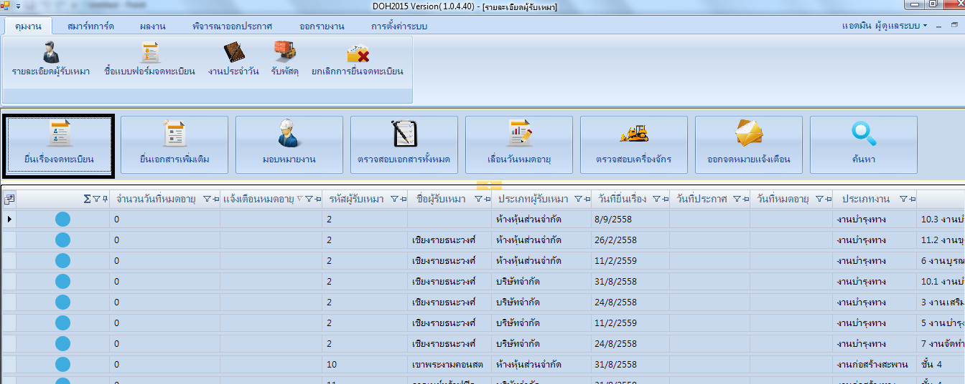

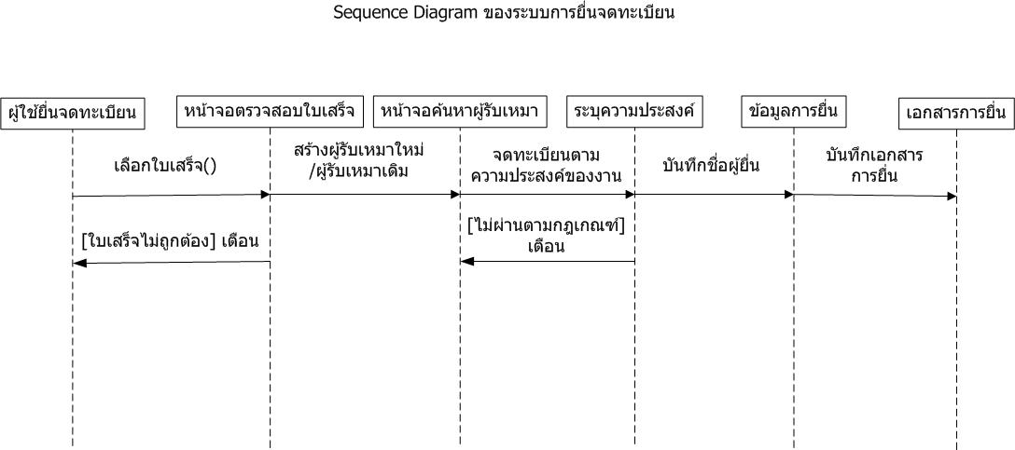

รูปที่ 1 Sequence Diagram ของระบบการยื่นจดทะเบียน

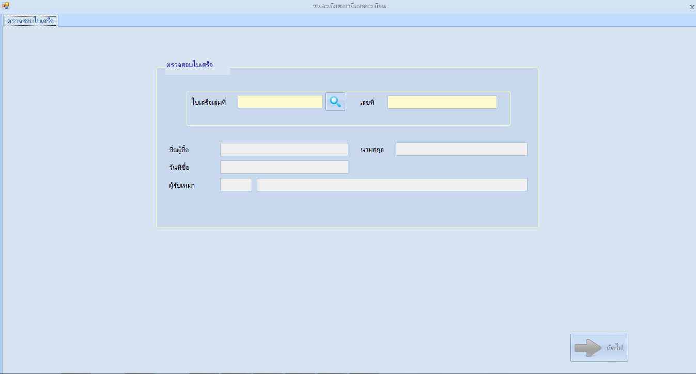

รูปที่ 2 โปรแกรมตรวจสอบใบเสร็จ

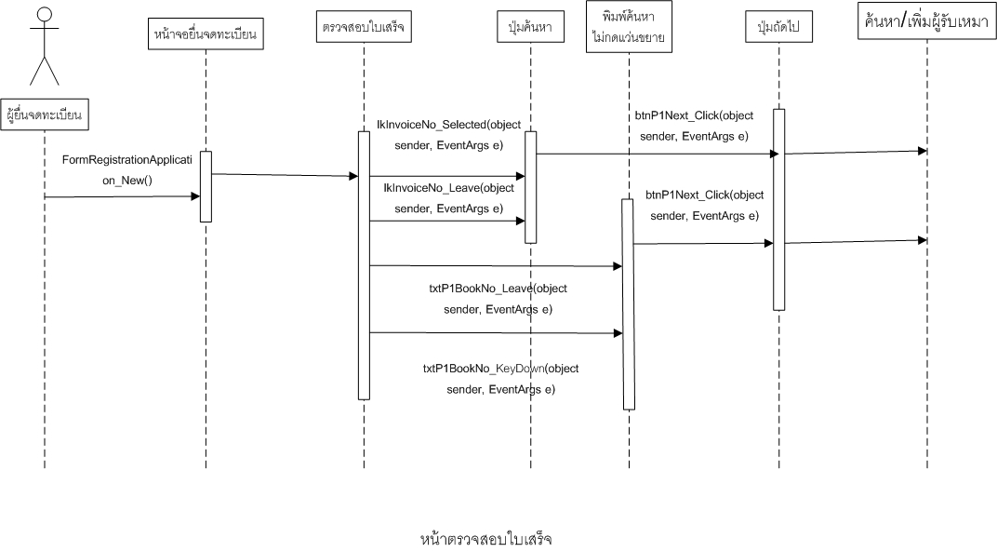

รูปที่ 3 Sequence Diagram โปรแกรมตรวจสอบใบเสร็จ

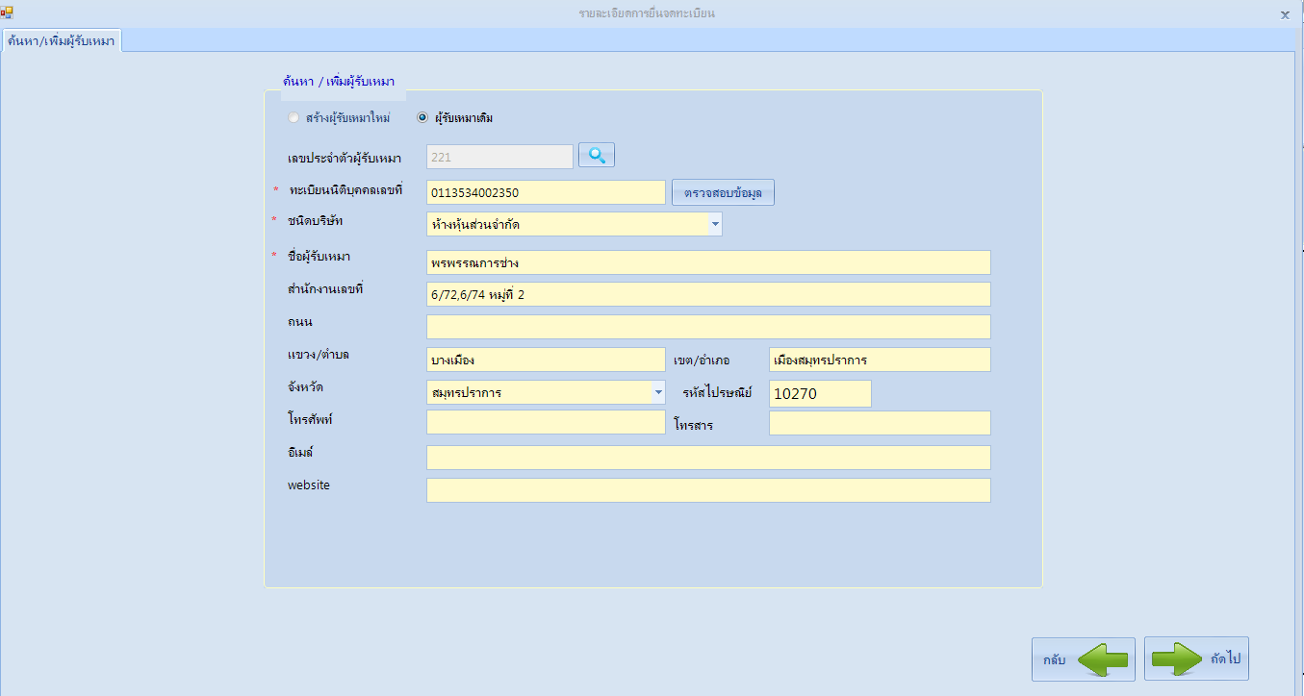

รูปที่ 4 โปรแกรมค้นหา/เพิ่มผู้รับเหมา

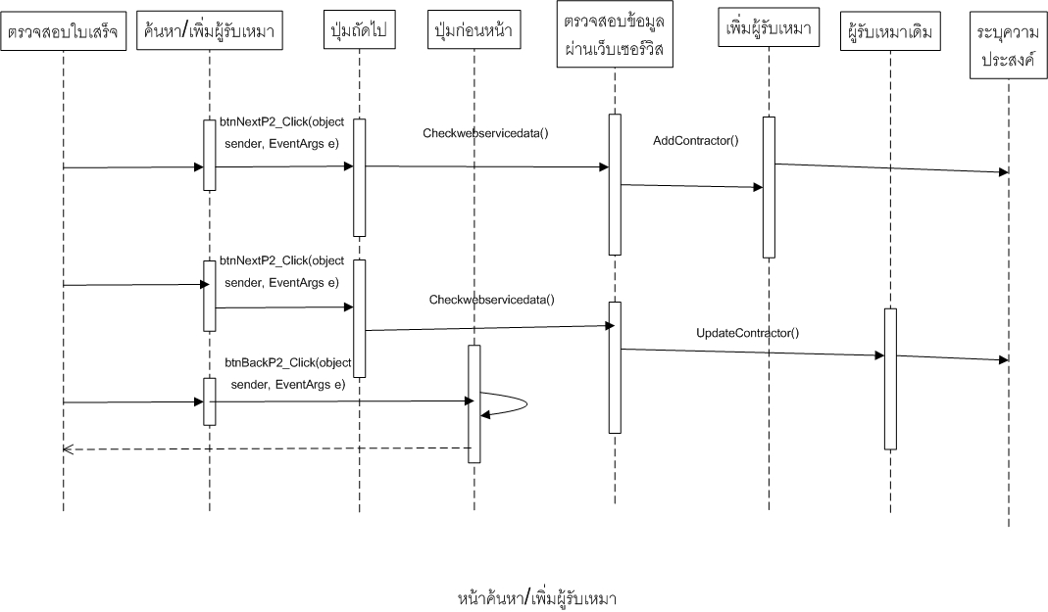

รูปที่ 5 Sequence Diagram โปรแกรมค้นหา/เพิ่มผู้รับเหมา

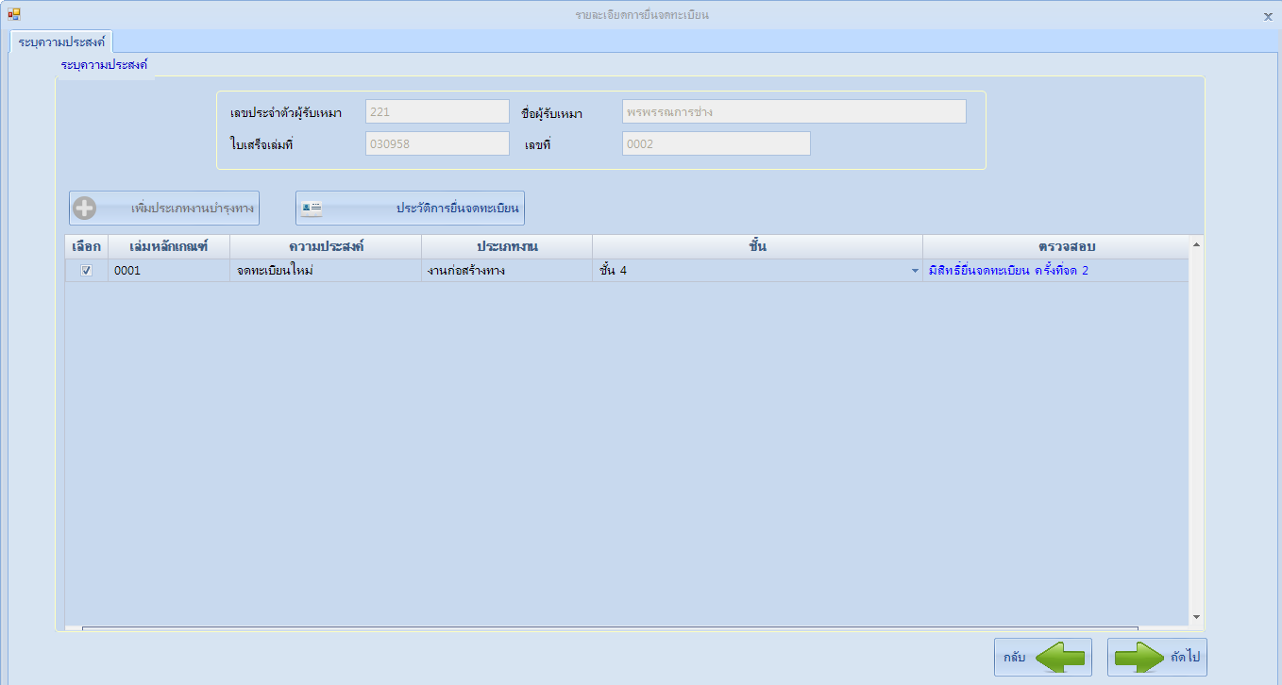

รูปที่ 6 โปรแกรมระบุความประสงค์

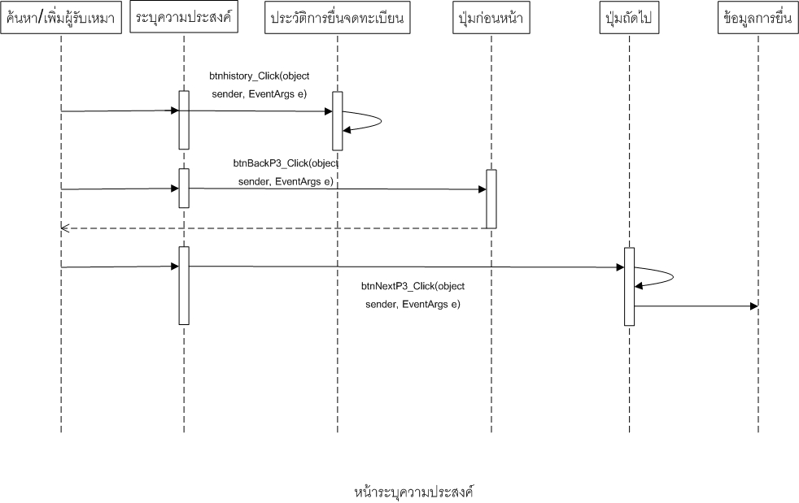

รูปที่ 7 Sequence Diagram โปรแกรมระบุความประสงค์

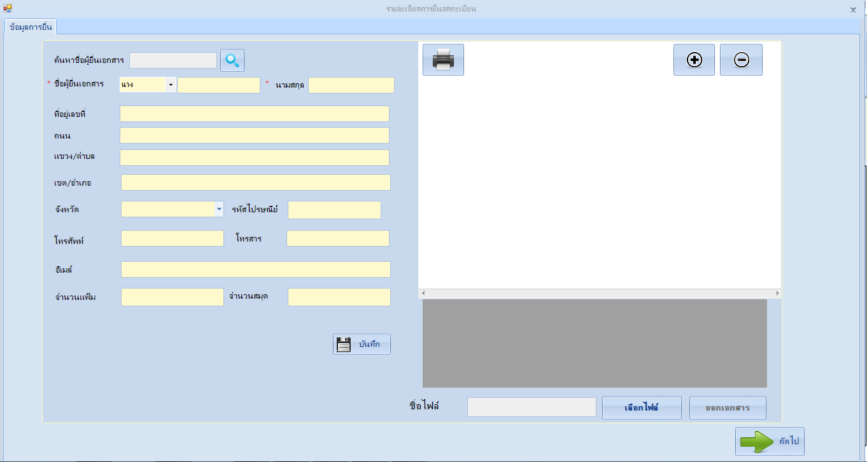

รูปที่ 8 โปรแกรมข้อมูลการยื่น

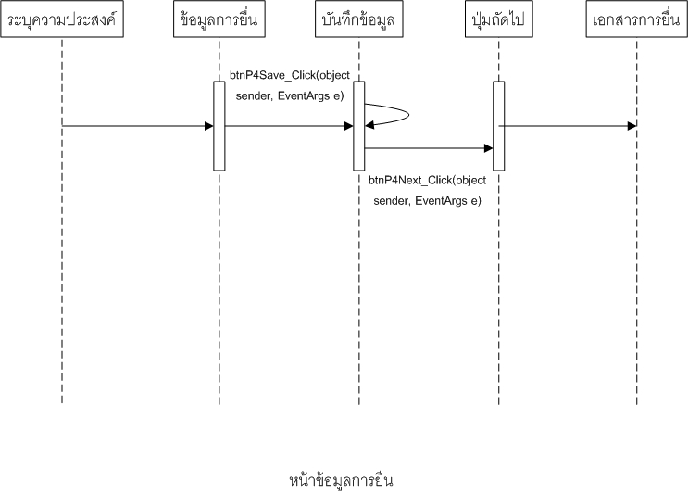

รูปที่ 9 Sequence Diagram โปรแกรมข้อมูลการยื่น

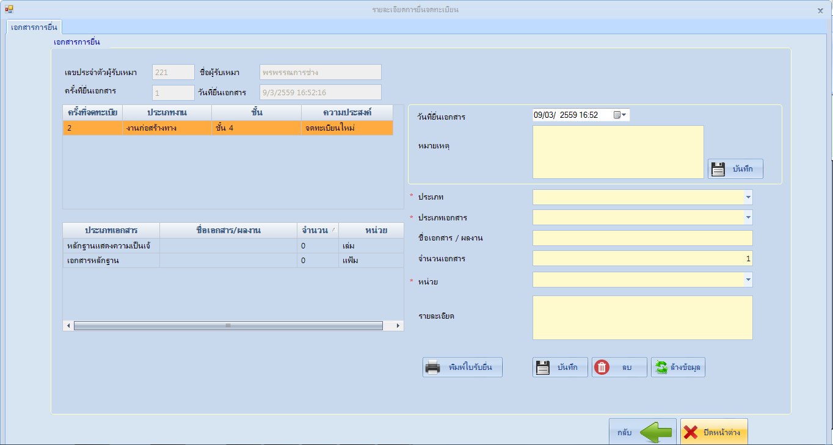

รูปที่ 10 โปรแกรมเอกสารการยื่น

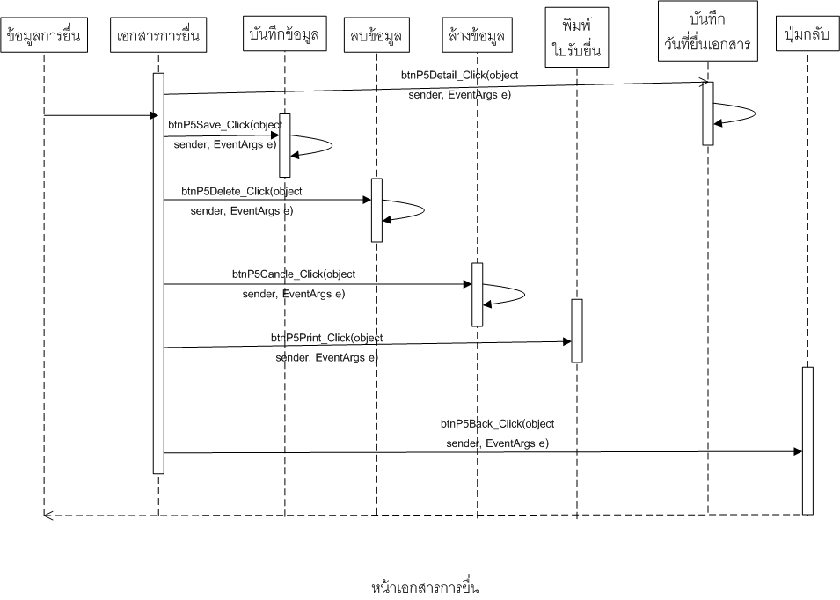

รูปที่ 11 Sequence Diagram โปรแกรมเอกสารการยื่น

ตารางsourcecode โปรแกรม

|  |  |  |
| --- | --- | --- |
| ชื่อโปรแกรม | ชื่อไฟล์ | Path |
| โปรแกรมยื่นเอกสาร | FormRegistrationApplication_New.cs | D:\Project\DOHSmartcard\DOHSmartcard\DOHSmartcard.WIN\View\FormDoh2015\FormControlProject\FormRegistrationApplication_New.cs |

ระบบการยื่นจดทะเบียน(เอกสารเพิ่มเติม)

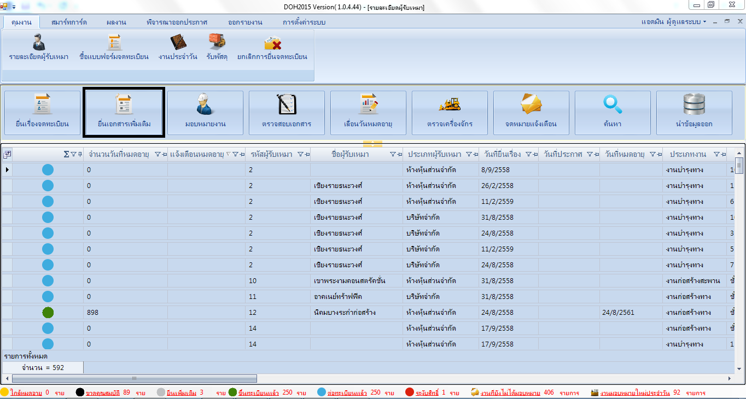

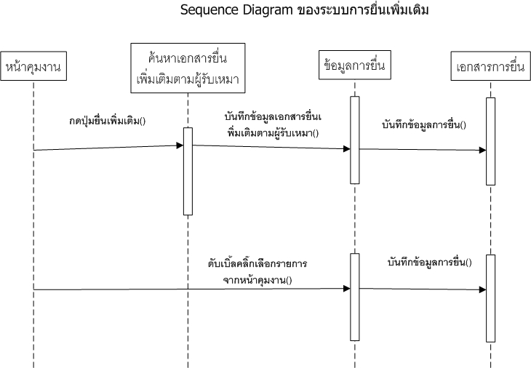

รูปที่ 12 Sequence Diagram ของระบบการยื่นจดทะเบียนเพิ่มเติม

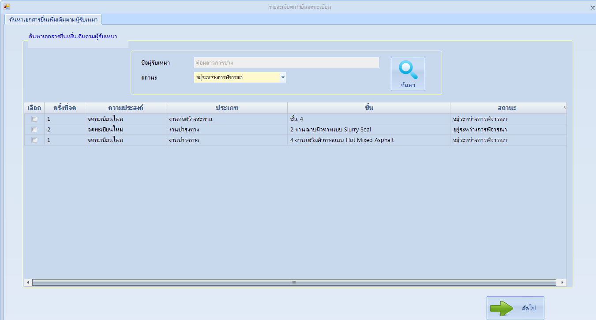

รูปที่ 13 โปรแกรมค้นหาเอกสารยื่นเพิ่มเติมตามผู้รับเหมา

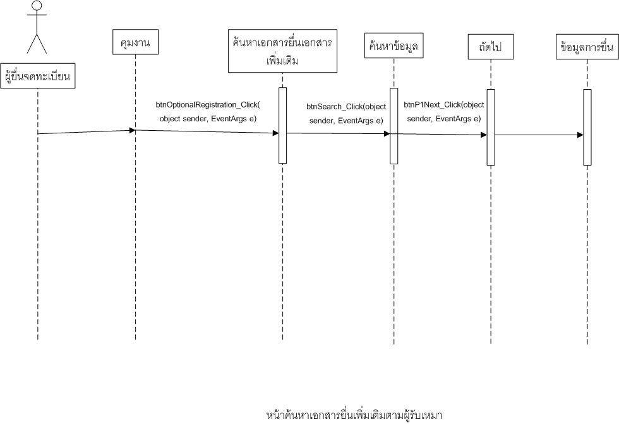

รูปที่ 14 Sequence Diagram โปรแกรมค้นหาเอกสารยื่นเพิ่มเติมตามผู้รับเหมา

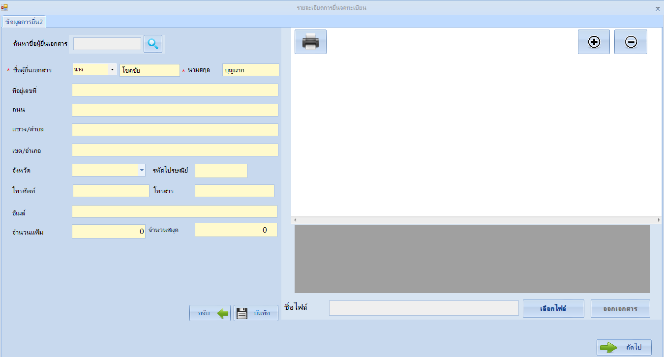

รูปที่ 15 โปรแกรมข้อมูลการยื่น

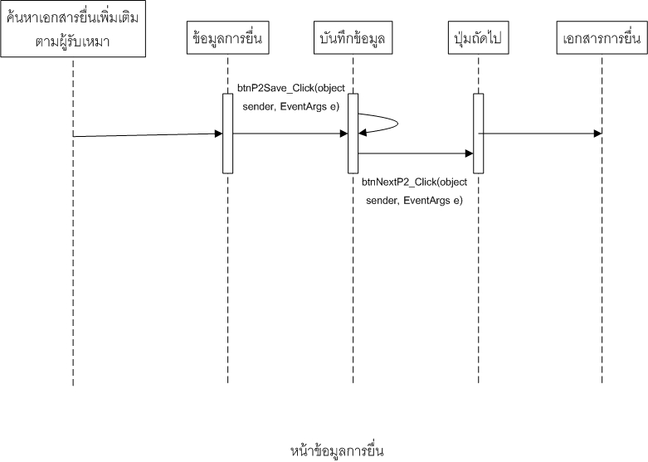

รูปที่ 16 Sequence Diagram โปรแกรมข้อมูลการยื่น

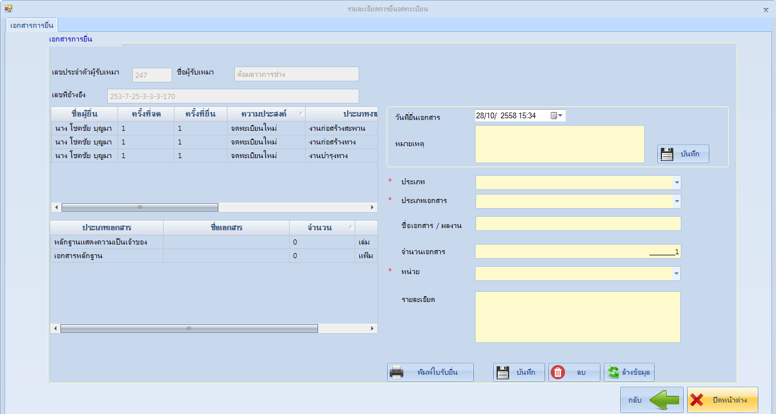

รูปที่ 17 โปรแกรมเอกสารการยื่น

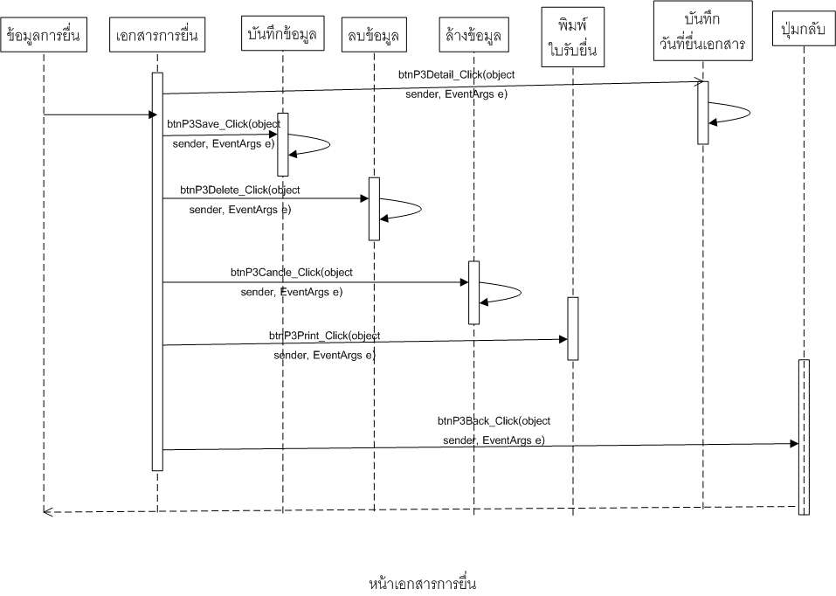

รูปที่ 18 Sequence Diagram โปรแกรมเอกสารการยื่น

ตารางsourcecode โปรแกรม

|  |  |  |
| --- | --- | --- |
| ชื่อโปรแกรม | ชื่อไฟล์ | Path |
| โปรแกรมยื่นเอกสารเพิ่มเติม | FormRegistrationApplication_New_Added.cs | D:\Project\DOHSmartcard\DOHSmartcard\DOHSmartcard.WIN\View\FormDoh2015\FormControlProject\FormRegistrationApplication_New_Added.cs |

ระบบการออกประกาศ

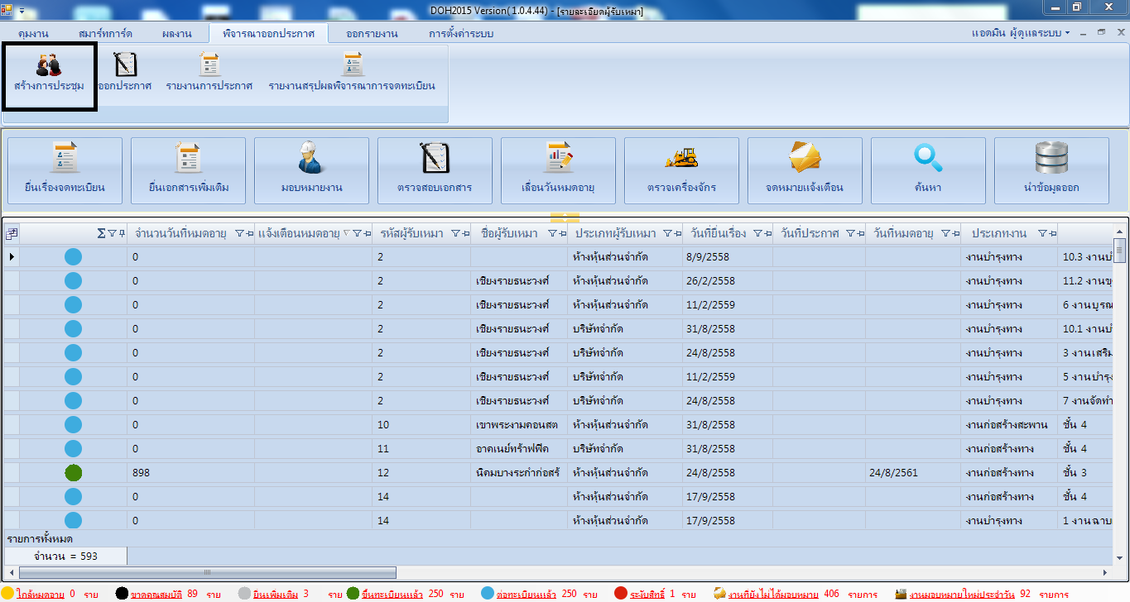

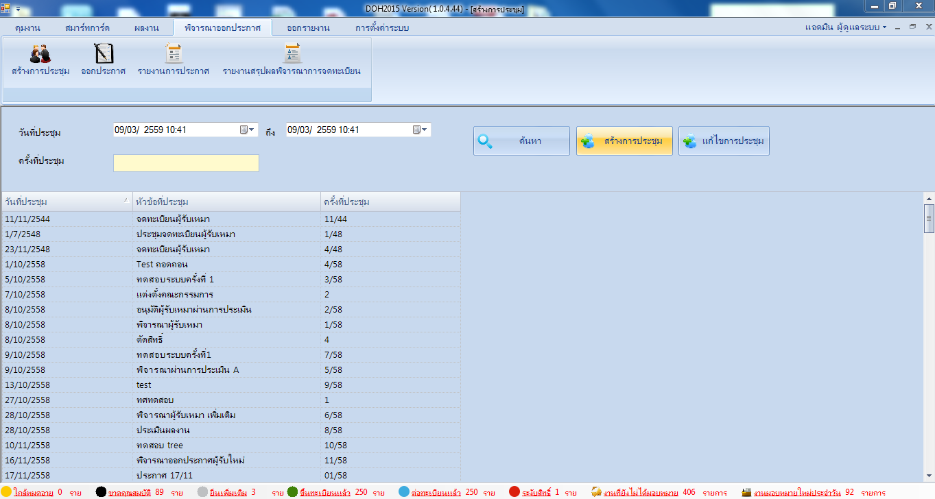

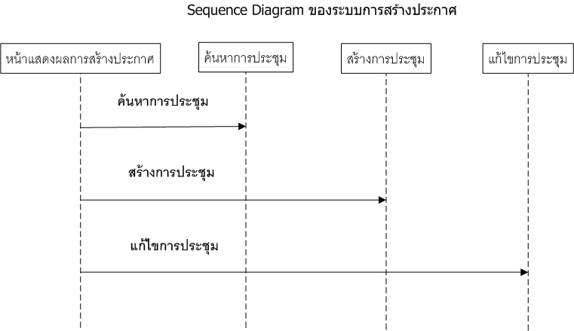

รูปที่ 19 Sequence Diagram ระบบการสร้างประกาศ

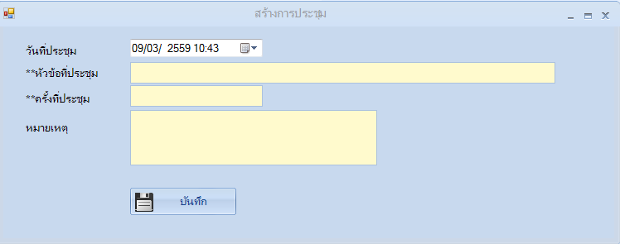

รูปที่ 20 โปรแกรมการสร้าง/แก้ไขประกาศ

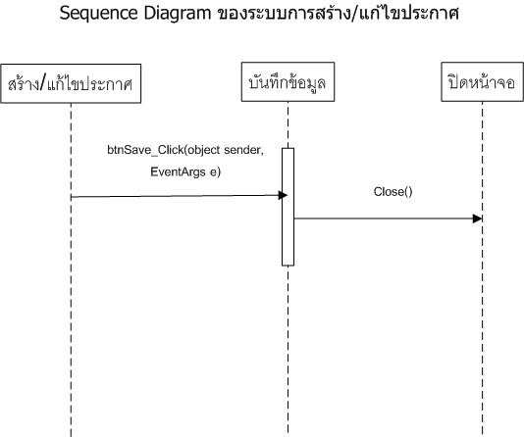

รูปที่ 21 Sequence Diagram โปรแกรมการสร้าง/แก้ไขประกาศ

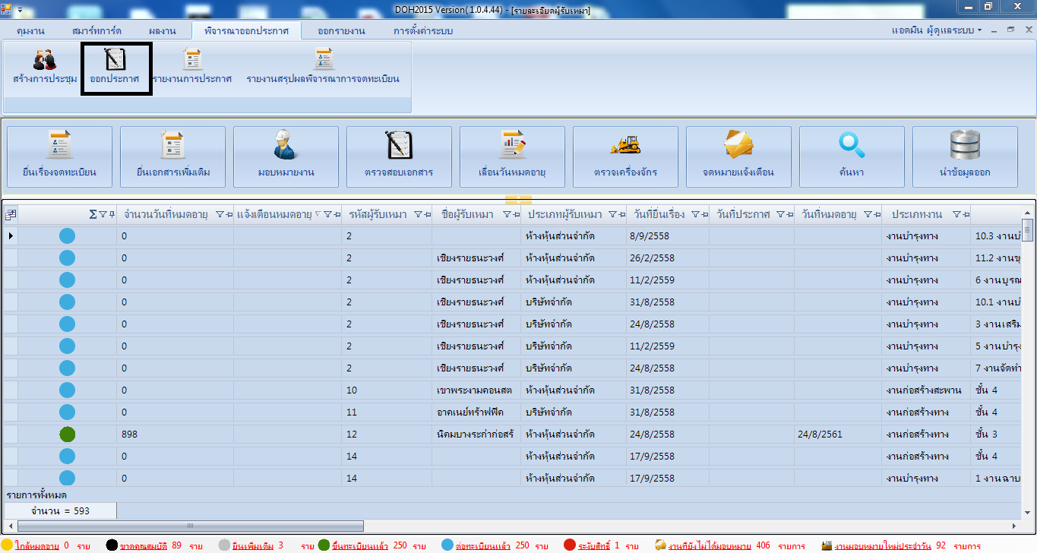

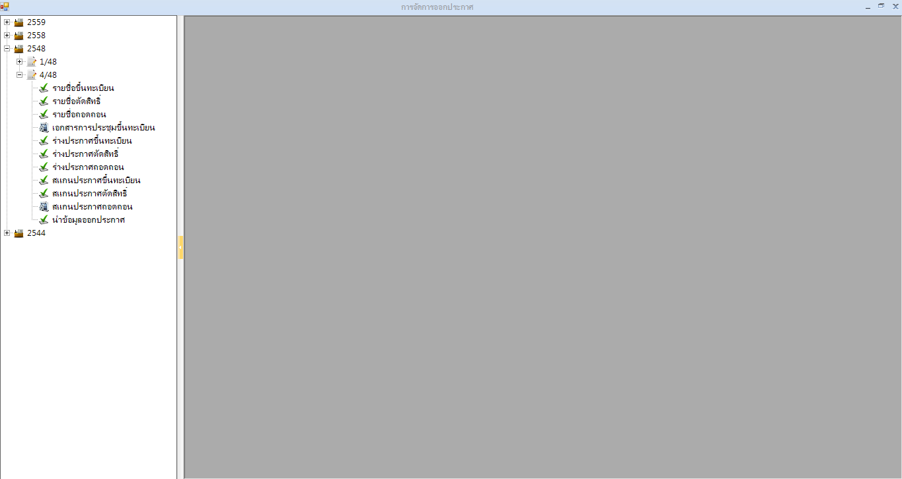

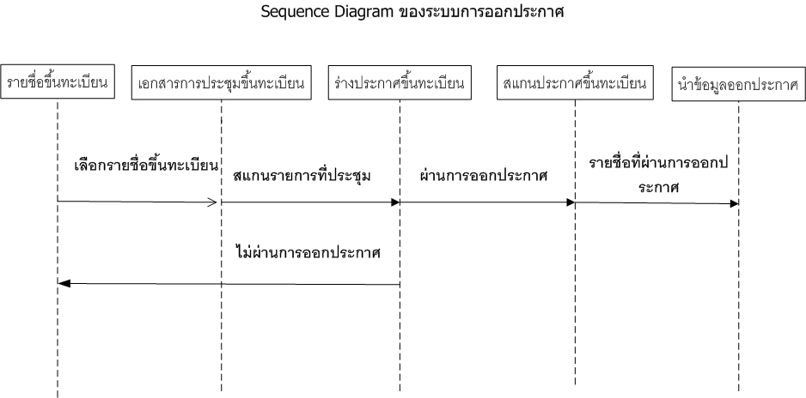

รูปที่ 22 Sequence Diagram ระบบการออกประกาศ

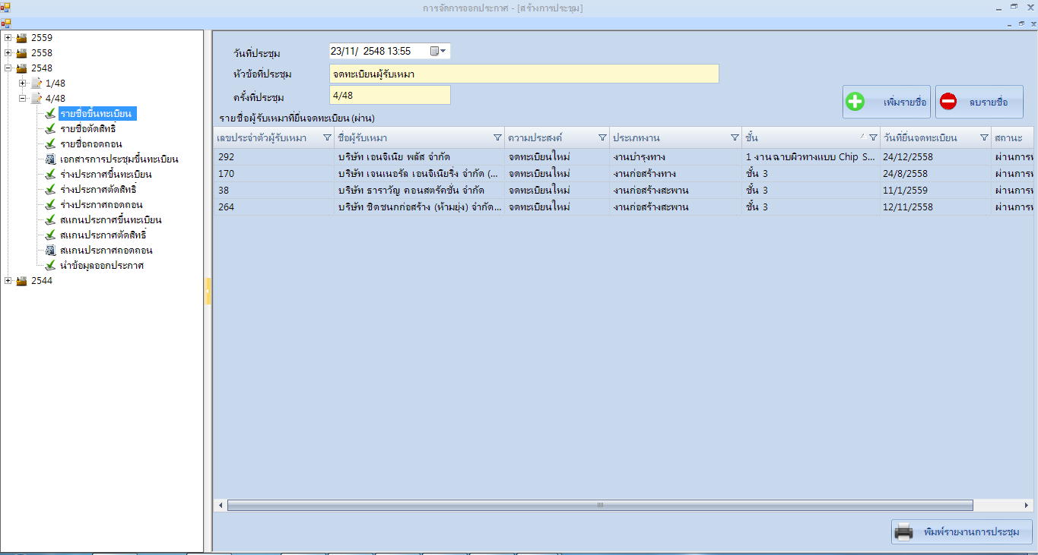

รูปที่ 23 โปรแกรมรายชื่อขึ้นทะเบียน

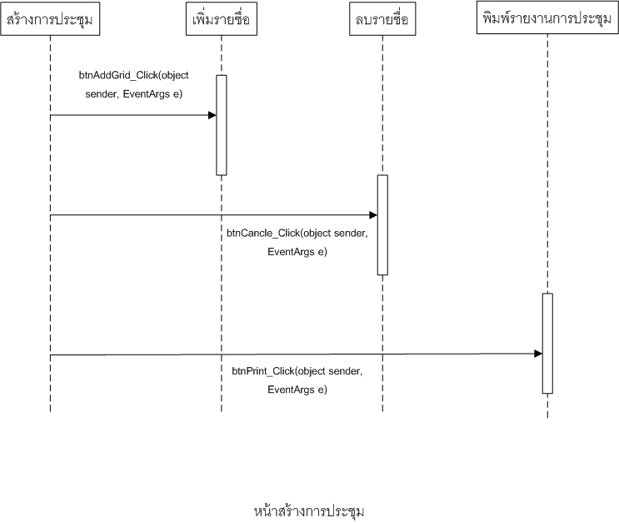

รูปที่ 24 Sequence Diagram โปรแกรมรายชื่อขึ้นทะเบียน

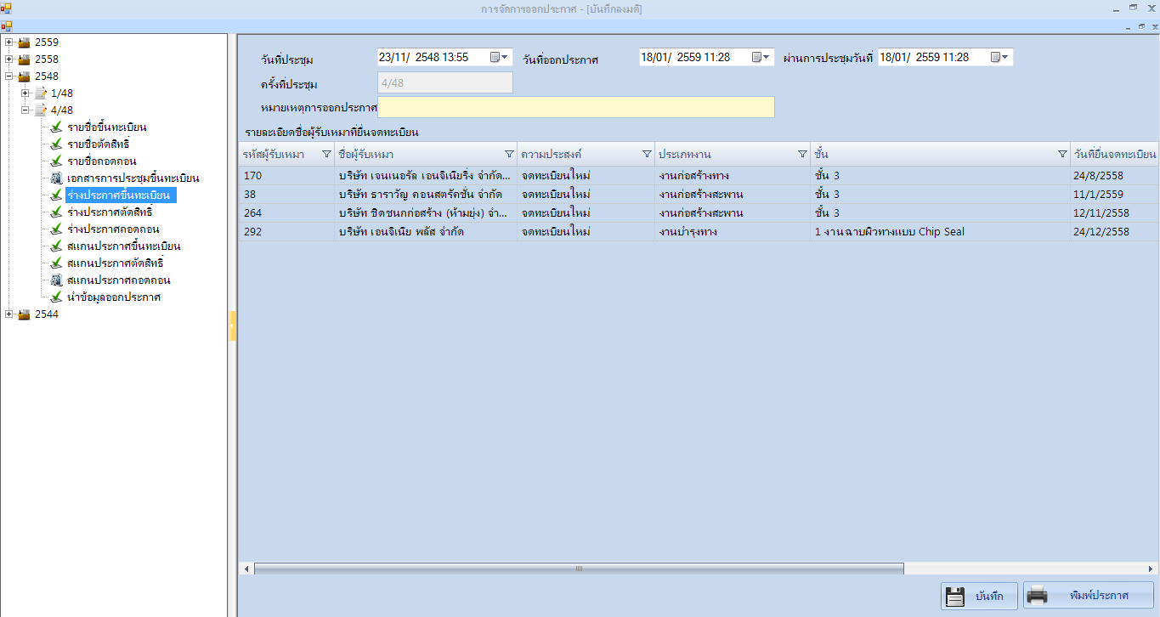

รูปที่ 25 โปรแกรมร่างประกาศขึ้นทะเบียน

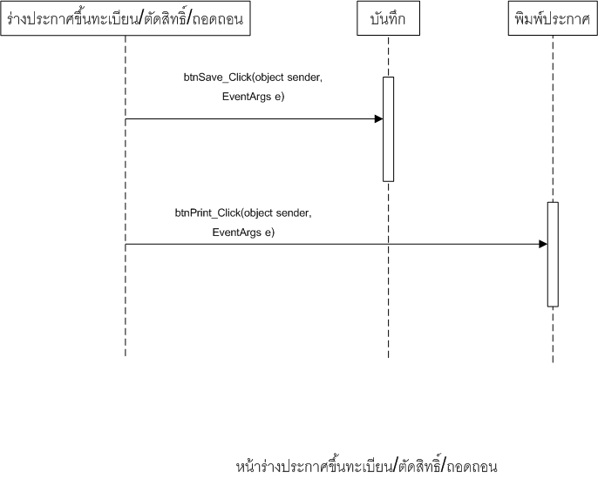

รูปที่ 26 Sequence Diagram โปรแกรมร่างประกาศขึ้นทะเบียน

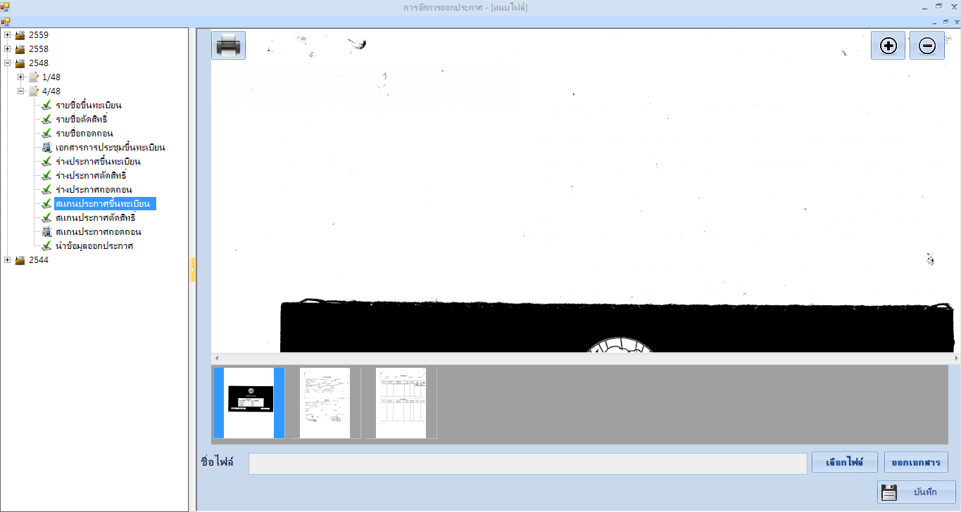

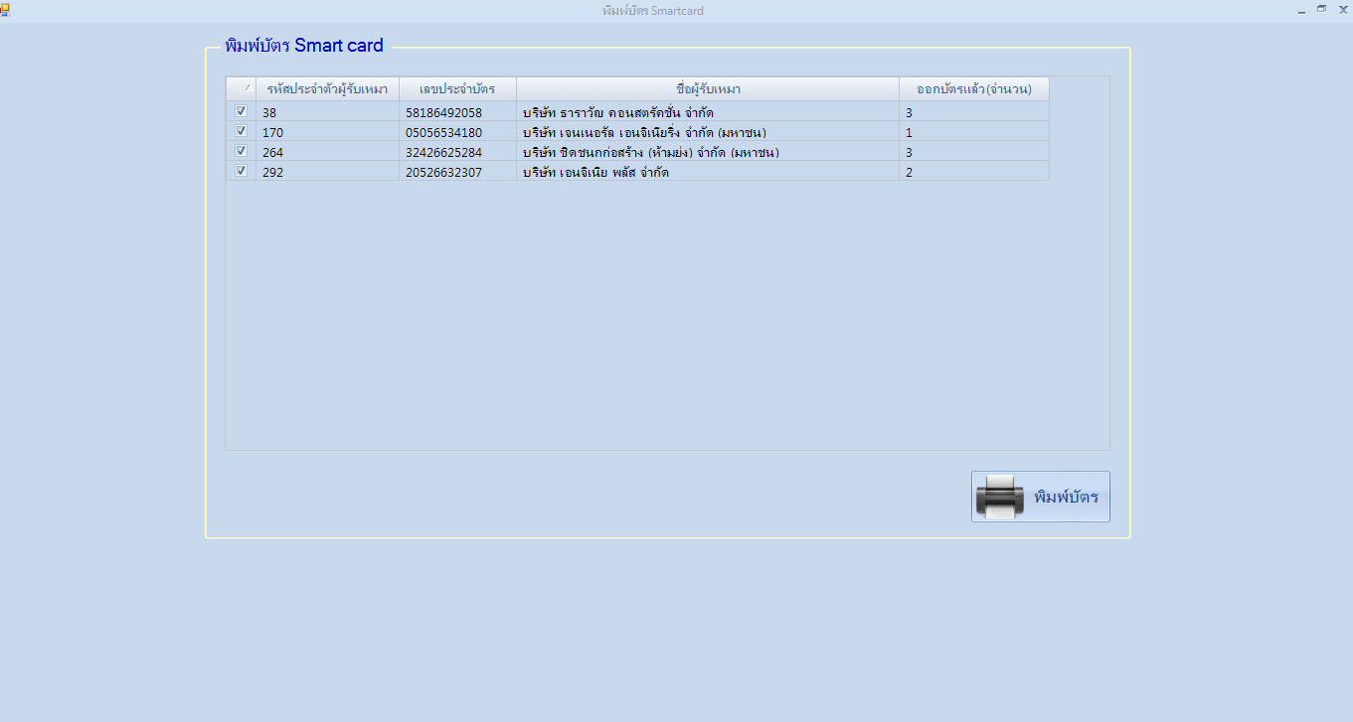

รูปที่ 27 โปรแกรมสแกนประกาศขึ้นทะเบียน

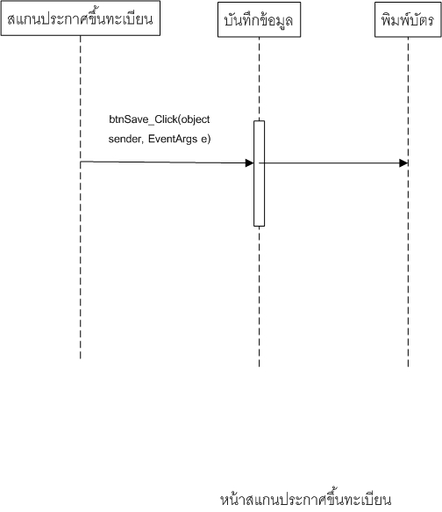

รูปที่ 28 Sequence Diagram โปรแกรมสแกนประกาศขึ้นทะเบียน

โปรแกรมประกาศตัดสิทธิ์/ถอดถอน

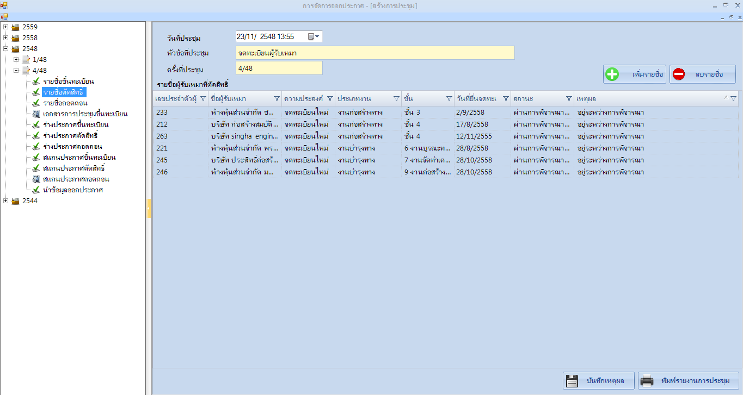

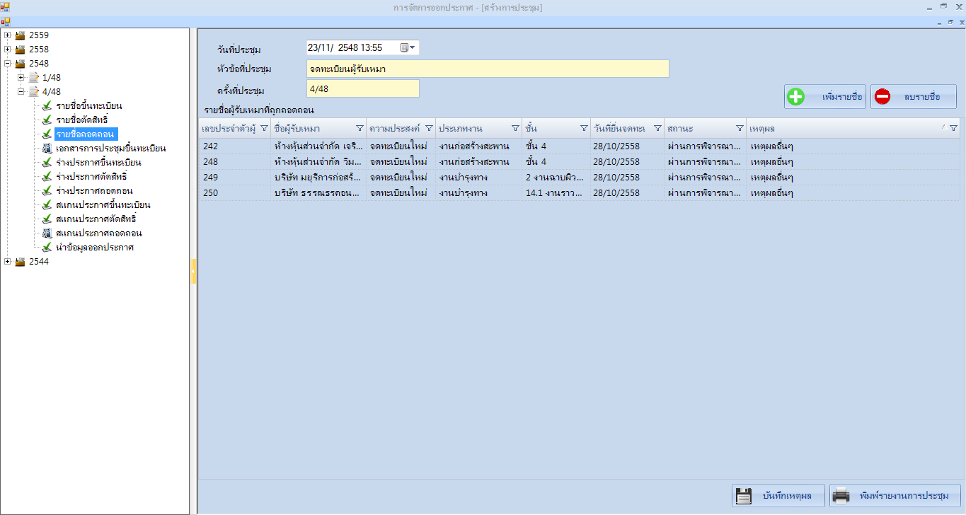

รูปที่ 29 โปรแกรมรายชื่อตัดสิทธิ์/ถอดถอน

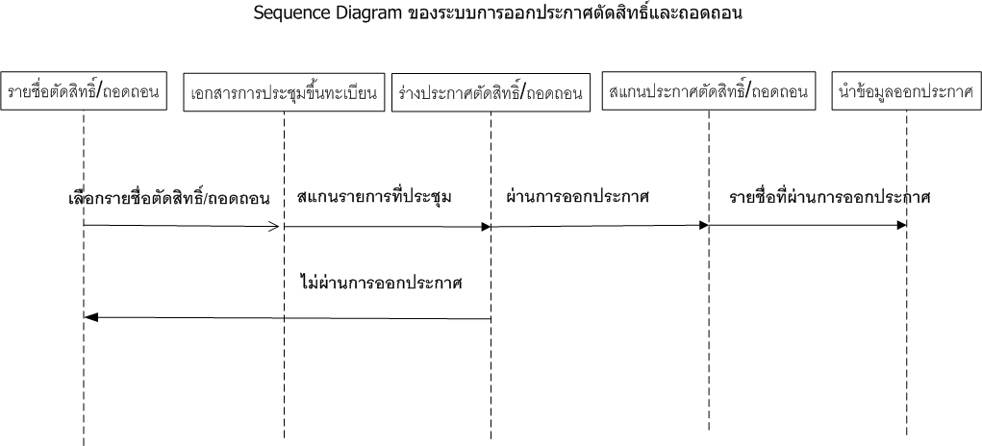

รูปที่ 30 Sequence Diagram โปรแกรมรายชื่อตัดสิทธิ์/ถอดถอน





รูปที่ 31 โปรแกรมรายชื่อตัดสิทธิ์/ถอดถอน

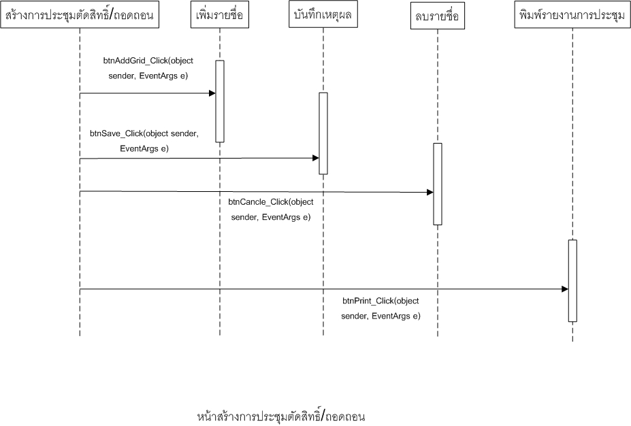

รูปที่ 32 Sequence Diagram โปรแกรมรายชื่อตัดสิทธิ์/ถอดถอน

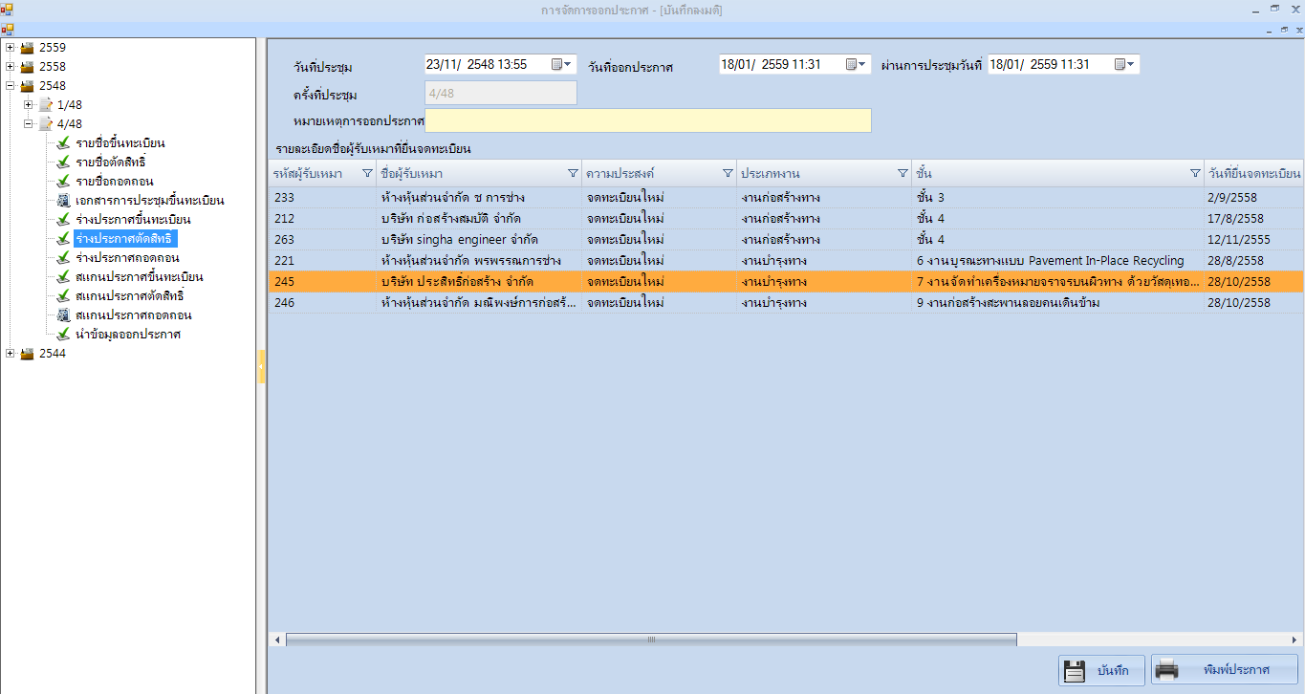

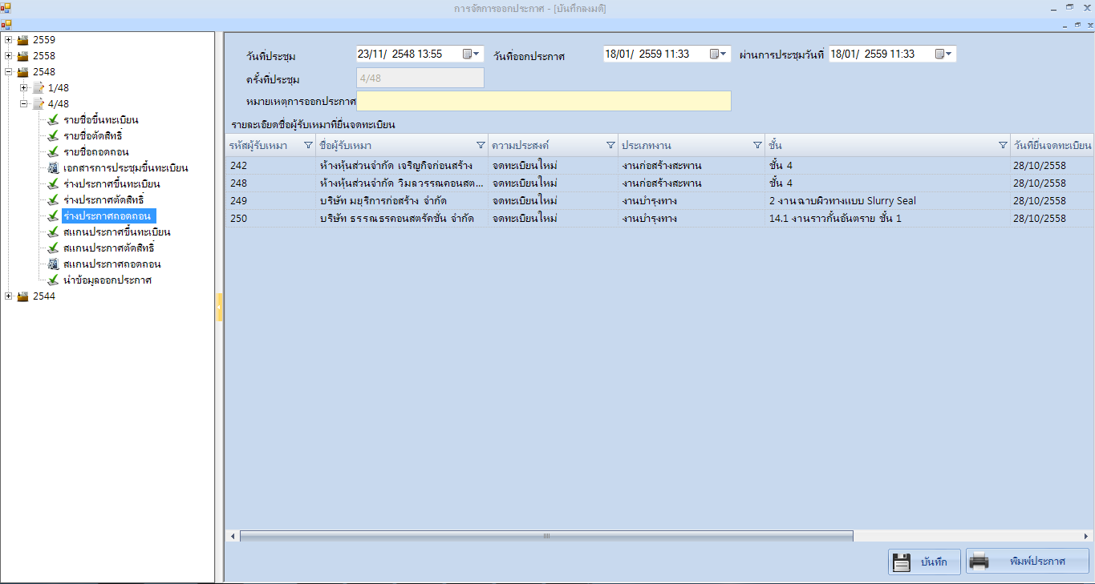

รูปที่ 33 โปรแกรมร่างประกาศตัดสิทธิ์/ถอดถอน



รูปที่ 34 Sequence Diagram โปรแกรมร่างประกาศตัดสิทธิ์/ถอดถอน



รูปที่ 35 โปรแกรมสแกนประกาศตัดสิทธิ์/ถอดถอน

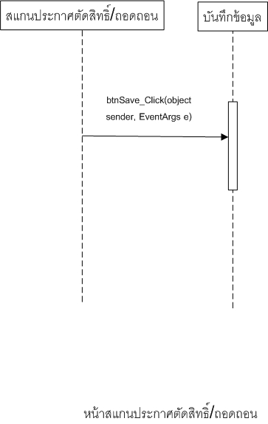

รูปที่ 36 Sequence Diagram โปรแกรมสแกนประกาศตัดสิทธิ์/ถอดถอน

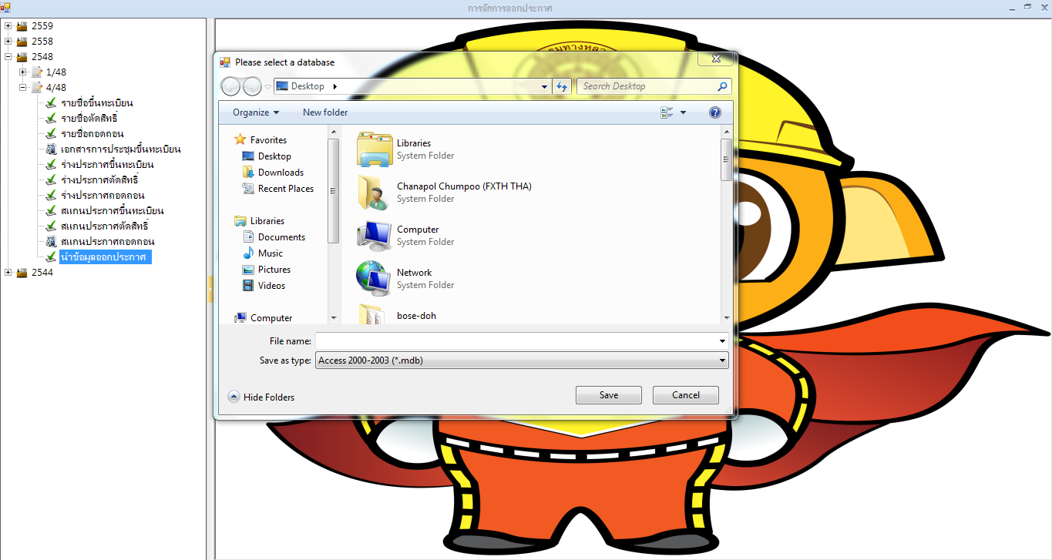

รูปที่ 37 นำข้อมูลออกประกาศ

ตารางsourcecode โปรแกรม

|  |  |  |
| --- | --- | --- |
| ชื่อโปรแกรม | ชื่อไฟล์ | Path |
| โปรแกรมการสร้าง/แก้ไขประกาศ | FormAddMeetingHeader.cs | D:\Project\DOHSmartcard\DOHSmartcard\DOHSmartcard.WIN\View\FormDoh2015\FormNotificationAndCreateMeeting\FormAddMeetingHeader.cs |
| โปรแกรมการสร้าง/แก้ไขประกาศ | FormMainCreateMeeting.cs | D:\Project\DOHSmartcard\DOHSmartcard\DOHSmartcard.WIN\View\FormDoh2015\FormNotificationAndCreateMeeting\FormMainCreateMeeting.cs |
| โปรแกรมรายชื่อขึ้นทะเบียน | FormAddMeeting.cs | D:\Project\DOHSmartcard\DOHSmartcard\DOHSmartcard.WIN\View\FormDoh2015\FormNotificationAndCreateMeeting\FormAddMeeting.cs |
| โปรแกรมรายชื่อตัดสิทธิ์/ถอดถอน | FormAddRemoveandCutoff.cs | D:\Project\DOHSmartcard\DOHSmartcard\DOHSmartcard.WIN\View\FormDoh2015\FormNotificationAndCreateMeeting\FormAddRemoveandCutoff.cs |
| เอกสารการประชุมขึ้นทะเบียน | FormUploadFileMeeting.cs | D:\Project\DOHSmartcard\DOHSmartcard\DOHSmartcard.WIN\View\FormDoh2015\FormNotificationAndCreateMeeting\FormUploadFileMeeting.cs |
| โปรแกรมร่างประกาศขึ้นทะเบียน/ถอดถอน/ตัดสิทธิ์ | FormNotificationDesc .cs | D:\Project\DOHSmartcard\DOHSmartcard\DOHSmartcard.WIN\View\FormDoh2015\FormNotificationAndCreateMeeting\FormNotificationDesc .cs |
| โปรแกรมสแกนประกาศขึ้นทะเบียน/ถอดถอน/ตัดสิทธิ์ | FormUploadNotificationData.cs | D:\Project\DOHSmartcard\DOHSmartcard\DOHSmartcard.WIN\View\FormDoh2015\FormNotificationAndCreateMeeting\FormUploadNotificationData.cs |
| นำข้อมูลออก | FormMainNotice.cs | D:\Project\DOHSmartcard\DOHSmartcard\DOHSmartcard.WIN\View\FormDoh2015\FormNotificationAndCreateMeeting\FormMainNotice.cs |

โปรแกรมยกเลิกการยื่นจดทะเบียน

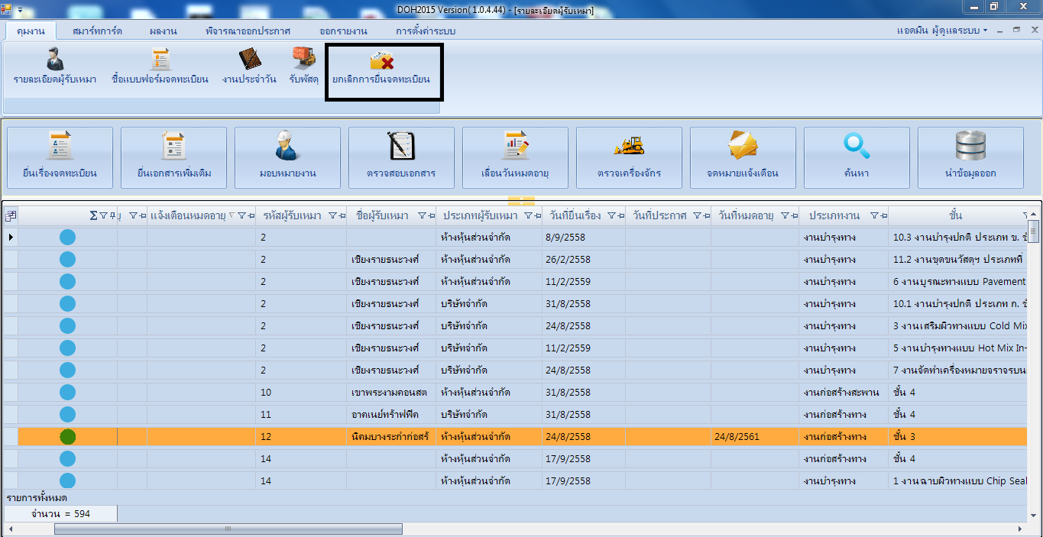

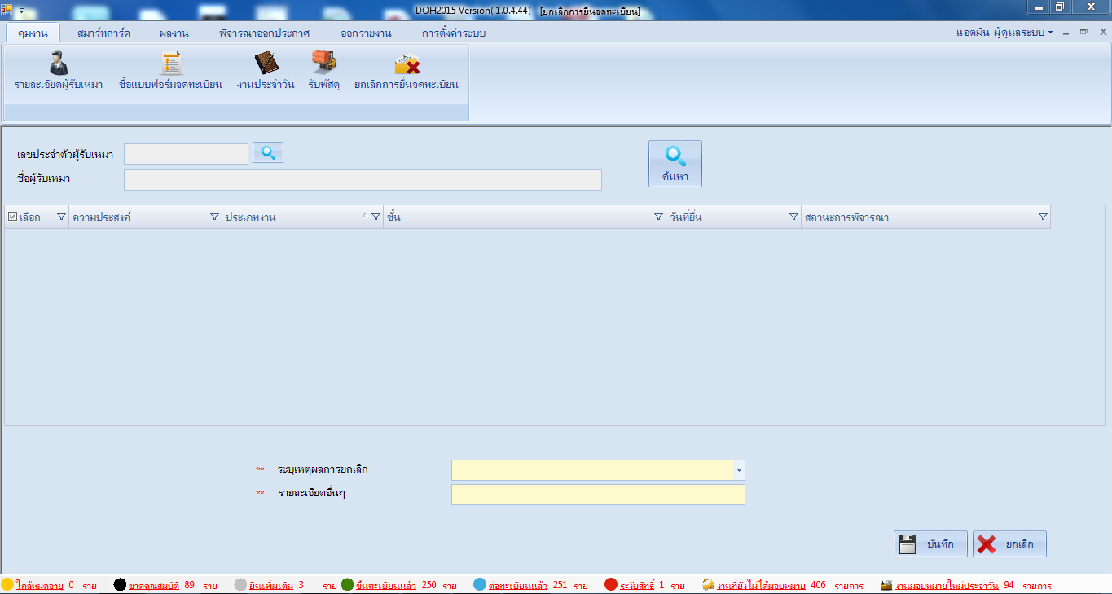

รูปที่ 38 ยกเลิกการยื่นจดทะเบียน

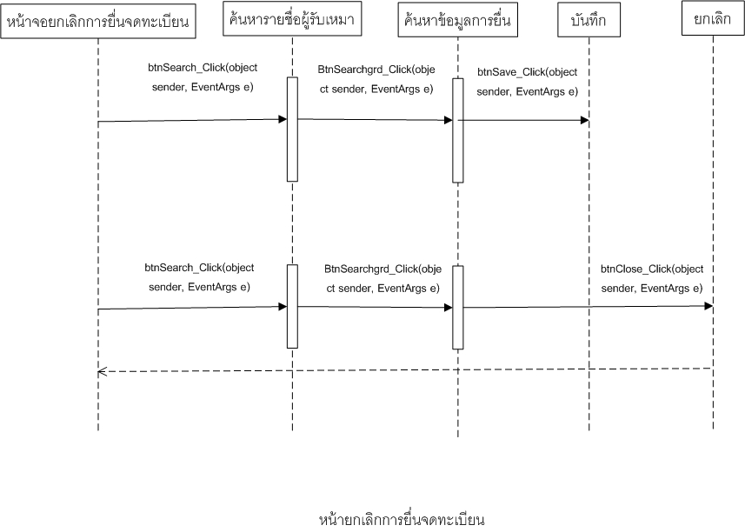

รูปที่ 39 Sequence Diagram โปรแกรมยกเลิกการยื่นจดทะเบียน

ตารางsourcecode โปรแกรม

|  |  |  |
| --- | --- | --- |
| ชื่อโปรแกรม | ชื่อไฟล์ | Path |
| โปรแกรมยกเลิกการยื่นจดทะเบียน | FormCancelRegisterMain.cs | D:\Project\DOHSmartcard\DOHSmartcard\DOHSmartcard.WIN\View\FormDoh2015\FormControlProject\FormCancelRegisterMain.cs |

โปรแกรมเลื่อนวันหมดอายุ

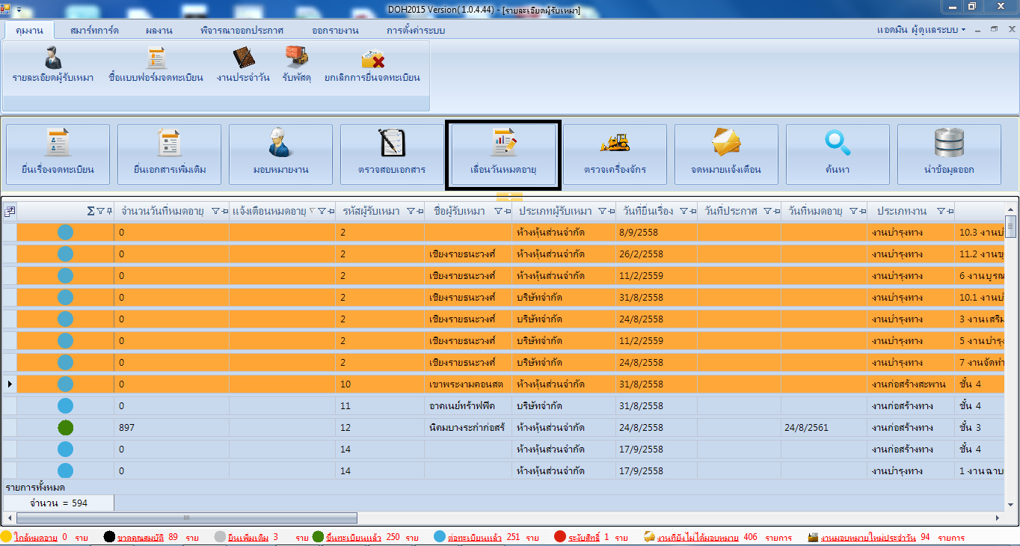

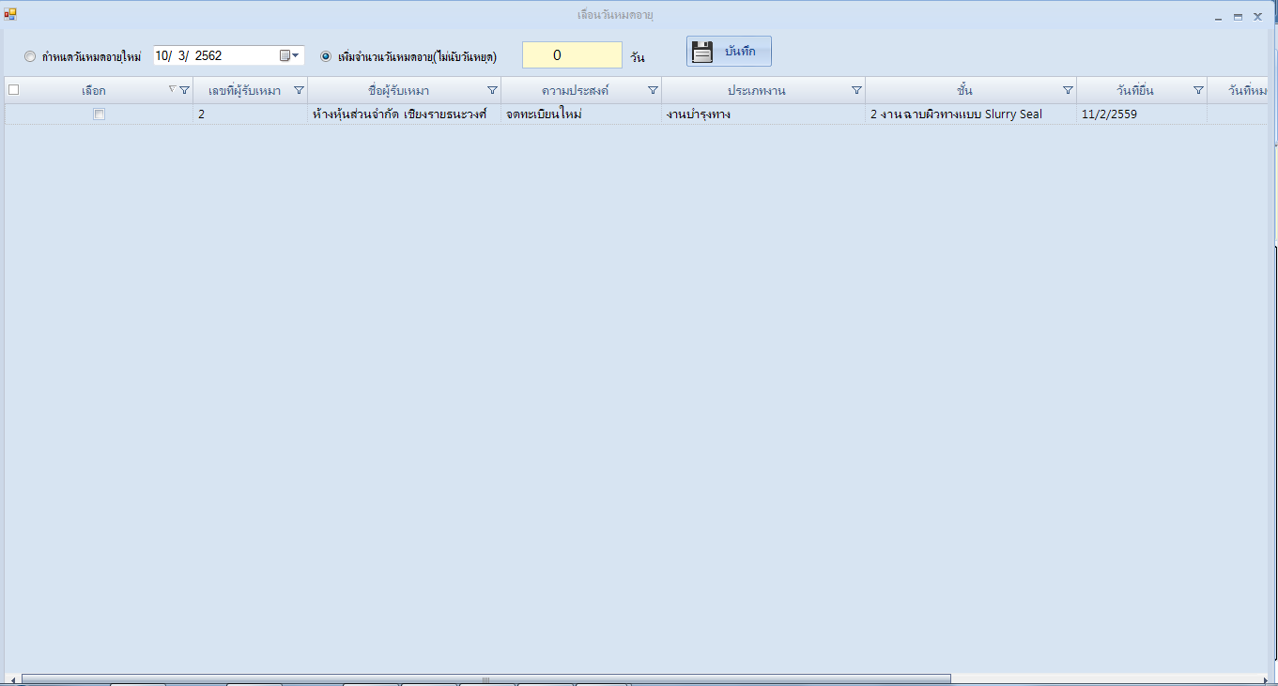

รูปที่ 40 เลื่อนวันหมดอายุ

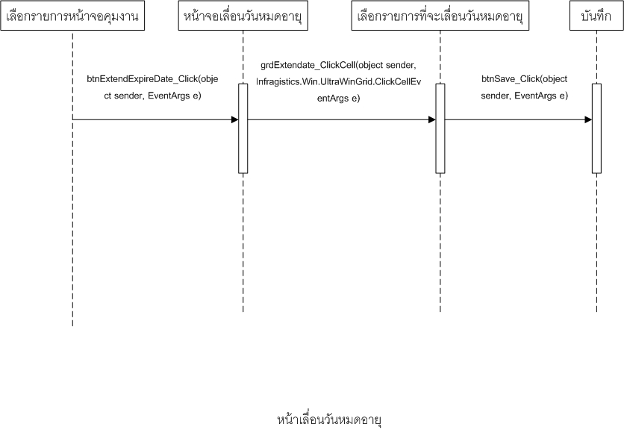

รูปที่ 41 Sequence Diagram โปรแกรมเลื่อนวันหมดอายุ

ตารางsourcecode โปรแกรม

|  |  |  |
| --- | --- | --- |
| ชื่อโปรแกรม | ชื่อไฟล์ | Path |
| โปรแกรมเลื่อนวันหมดอายุ | FormExtendForExpire.cs | D:\Project\DOHSmartcard\DOHSmartcard\DOHSmartcard.WIN\View\FormDoh2015\FormControlProject\FormExtendForExpire.cs |

ระบบการยื่นจดทะเบียนภายนอก

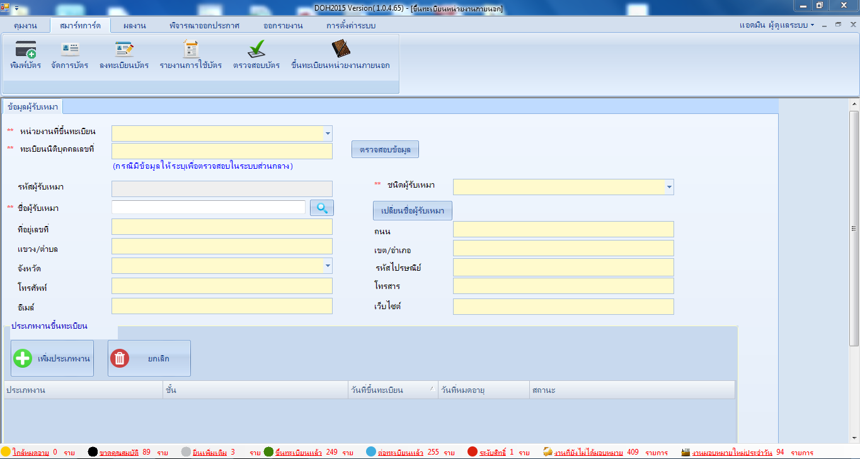

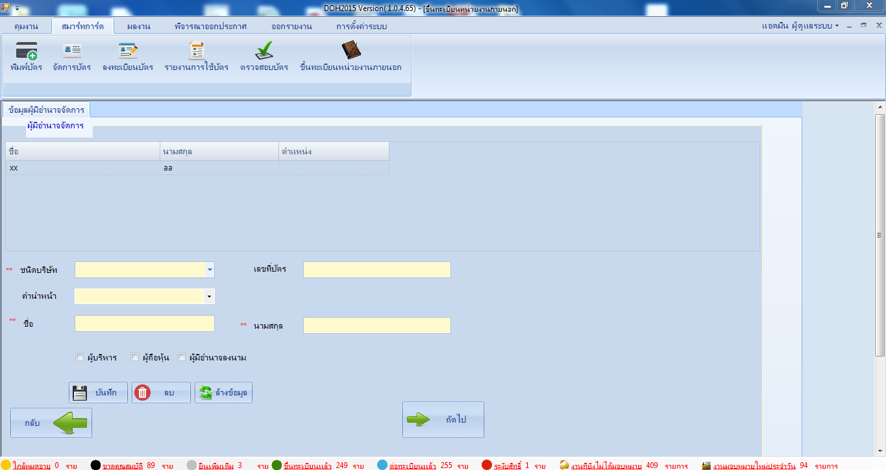

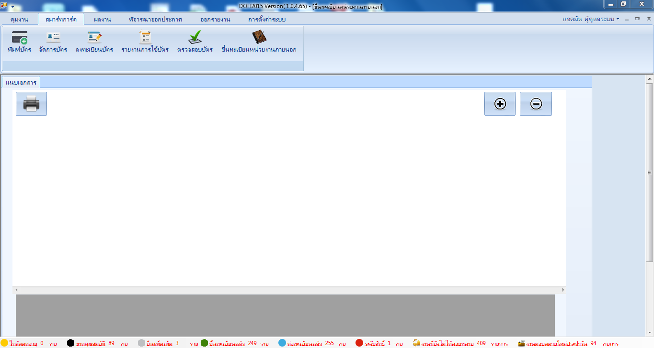

รูปที่ 42 ขึ้นทะเบียนหน่วยงานภายนอก

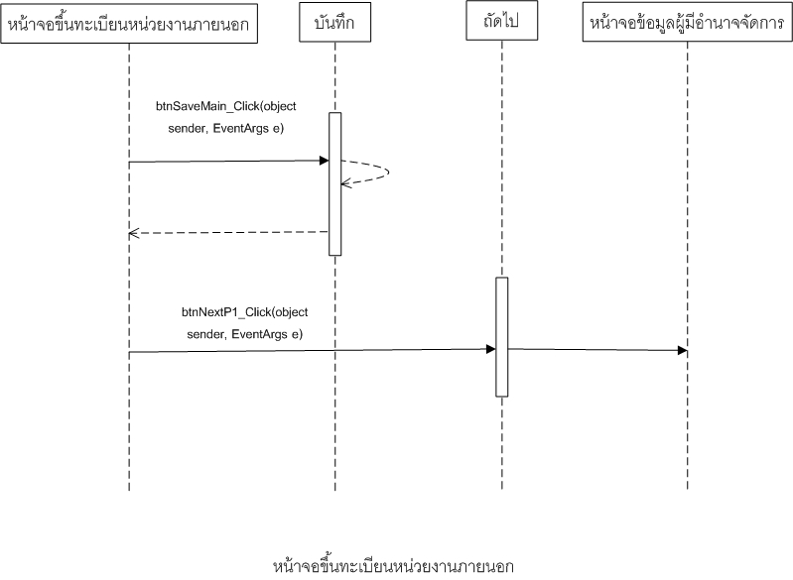

รูปที่ 43 Sequence Diagram หน้าจอขึ้นทะเบียนหน่วยงานภายนอก

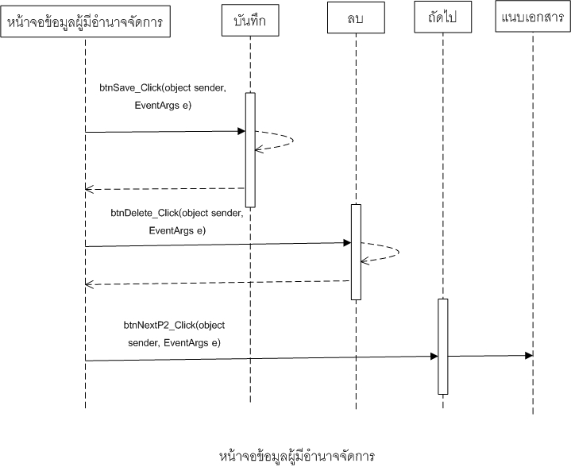

รูปที่ 44 Sequence Diagram หน้าจอข้อมูลผู้มีอำนาจจัดการ

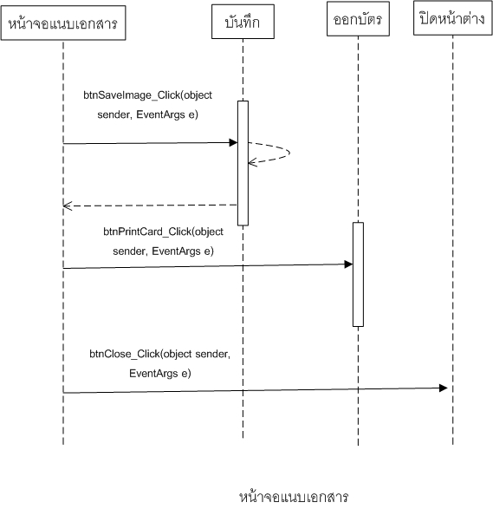

รูปที่ 45 Sequence Diagram หน้าจอแนบเอกสาร

ตารางsourcecode โปรแกรม

|  |  |  |
| --- | --- | --- |
| ชื่อโปรแกรม | ชื่อไฟล์ | Path |
| โปรแกรมจดทะเบียนภายนอก | FormRegistrationExtraApplication.cs | D:\Project\DOHSmartcard\DOHSmartcard\DOHSmartcard.WIN\View\FormDoh2015\FormControlProject\FormRegistrationExtraApplication.cs |

ระบบงานประจำวัน

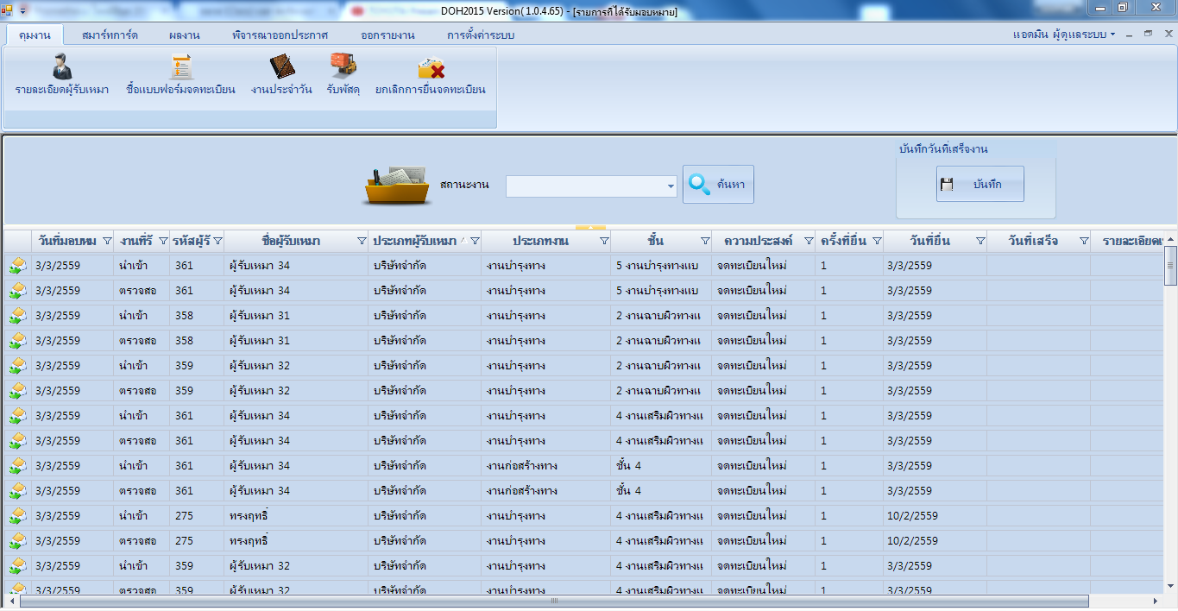

รูปที่ 46 งานประจำวัน

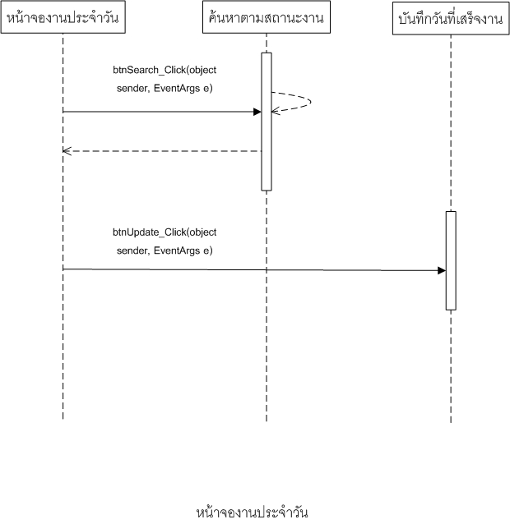

รูปที่ 47 Sequence Diagram หน้าจองานประจำวัน

ตารางsourcecode โปรแกรม

|  |  |  |
| --- | --- | --- |
| ชื่อโปรแกรม | ชื่อไฟล์ | Path |
| โปรแกรมงานประจำวัน | FormToDoList.cs | D:\Project\DOHSmartcard\DOHSmartcard\DOHSmartcard.WIN\View\FormDoh2015\FormControlProject\FormToDoList.cs |

ระบบหน้าคุมงาน

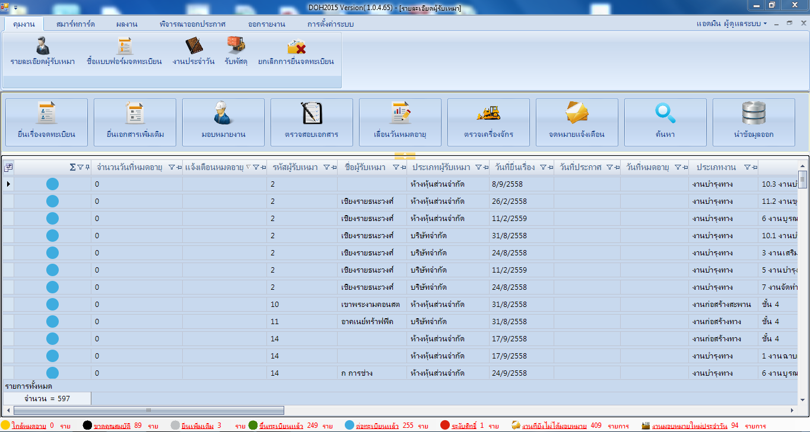

รูปที่ 48 หน้าคุมงาน

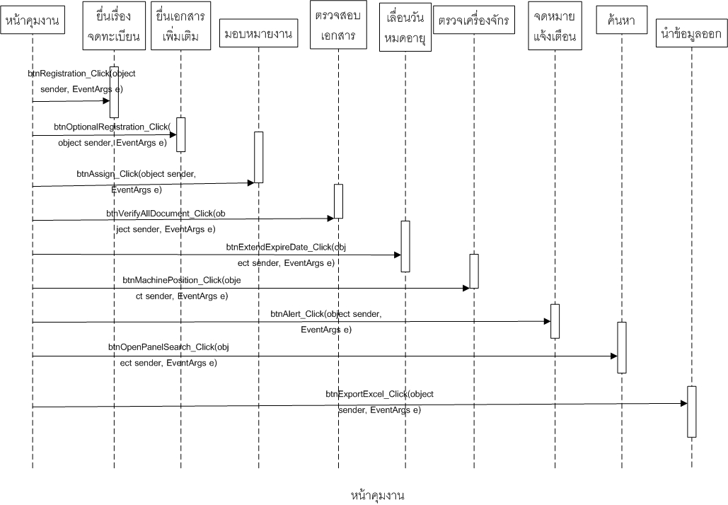

รูปที่ 49 Sequence Diagram หน้าคุมงาน

ตารางsourcecode โปรแกรม

|  |  |  |
| --- | --- | --- |
| ชื่อโปรแกรม | ชื่อไฟล์ | Path |
| โปรแกรมหน้าคุมงาน | FormContractDescription.cs | D:\Project\DOHSmartcard\DOHSmartcard\DOHSmartcard.WIN\View\FormDoh2015\FormControlProject\FormContractDescription.cs |

ระบบออกจดหมายแจ้งเตือน

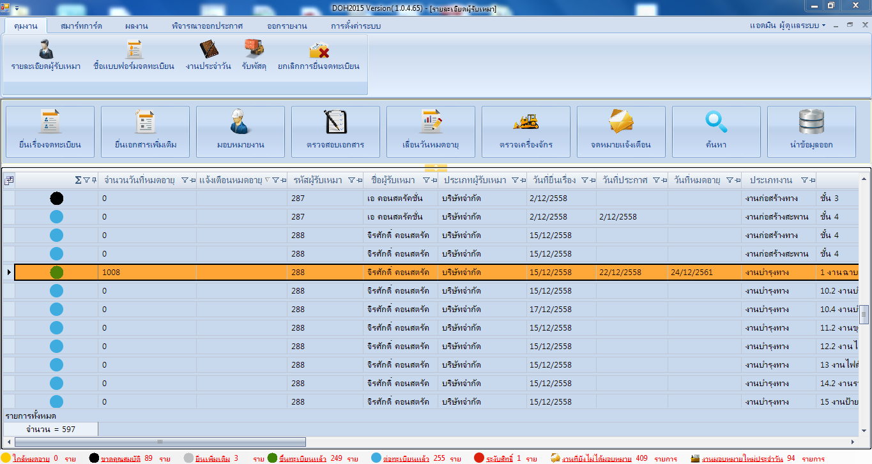

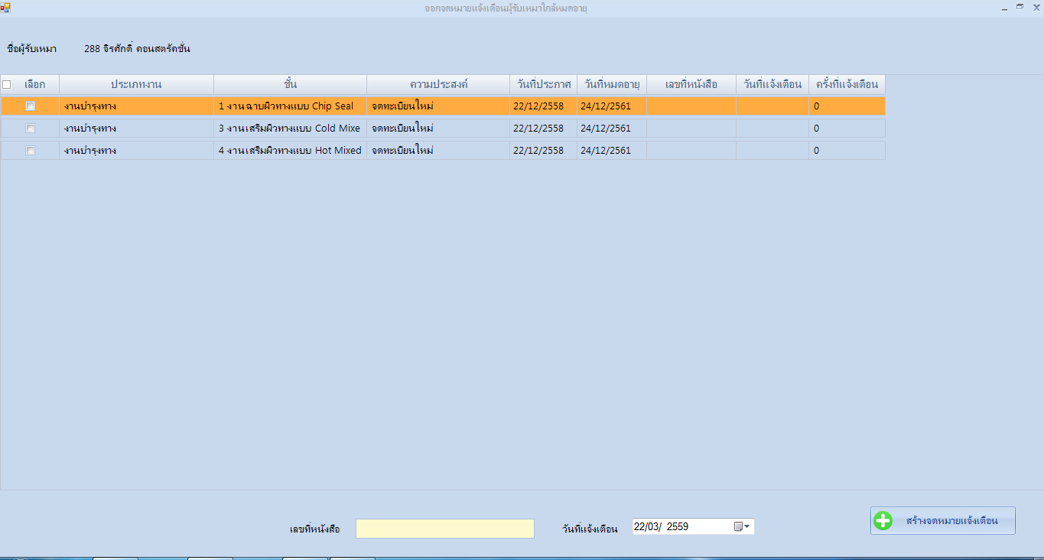

รูปที่ 50 หน้าออกจดหมายแจ้งเตือน

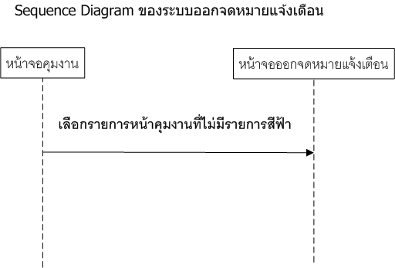

รูปที่ 51 Sequence Diagram ระบบออกจดหมายแจ้งเตือน

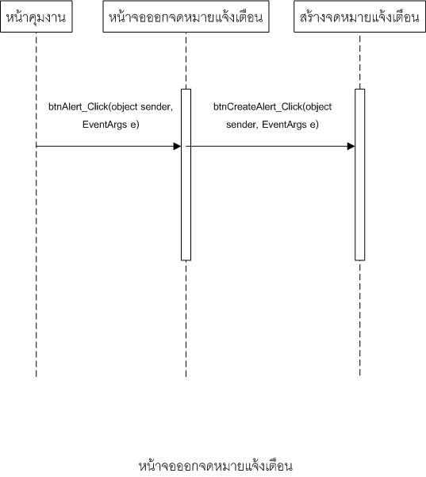

รูปที่ 52 Sequence Diagram หน้าจอออกจดหมายแจ้งเตือน

ตารางsourcecode โปรแกรม

|  |  |  |
| --- | --- | --- |
| ชื่อโปรแกรม | ชื่อไฟล์ | Path |
| โปรแกรมออกจดหมายแจ้งเตือน | FormAlert.cs | D:\Project\DOHSmartcard\DOHSmartcard\DOHSmartcard.WIN\View\FormDoh2015\FormAlert\FormAlert.cs |

ระบบมอบหมายงาน

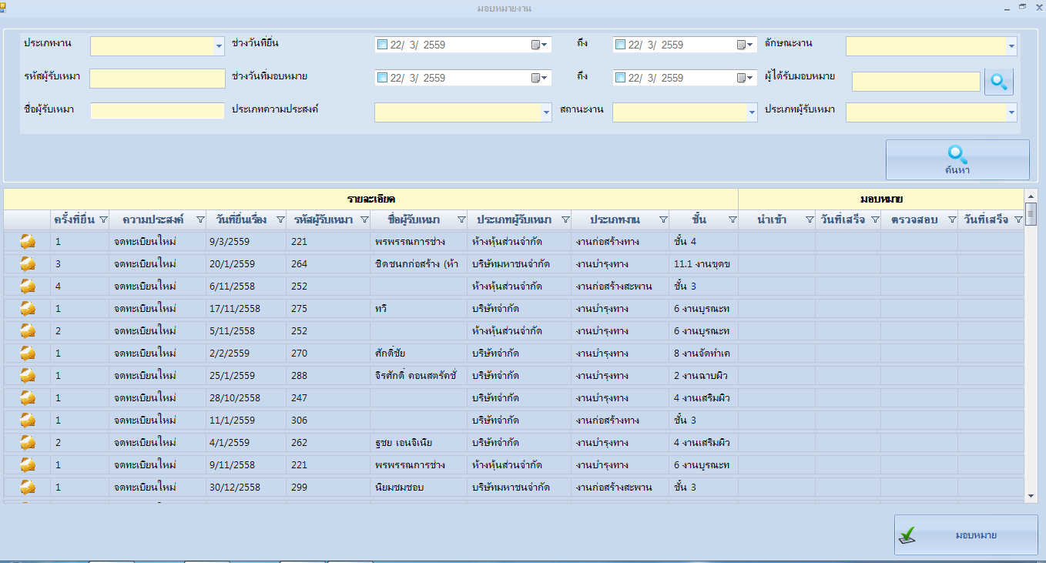

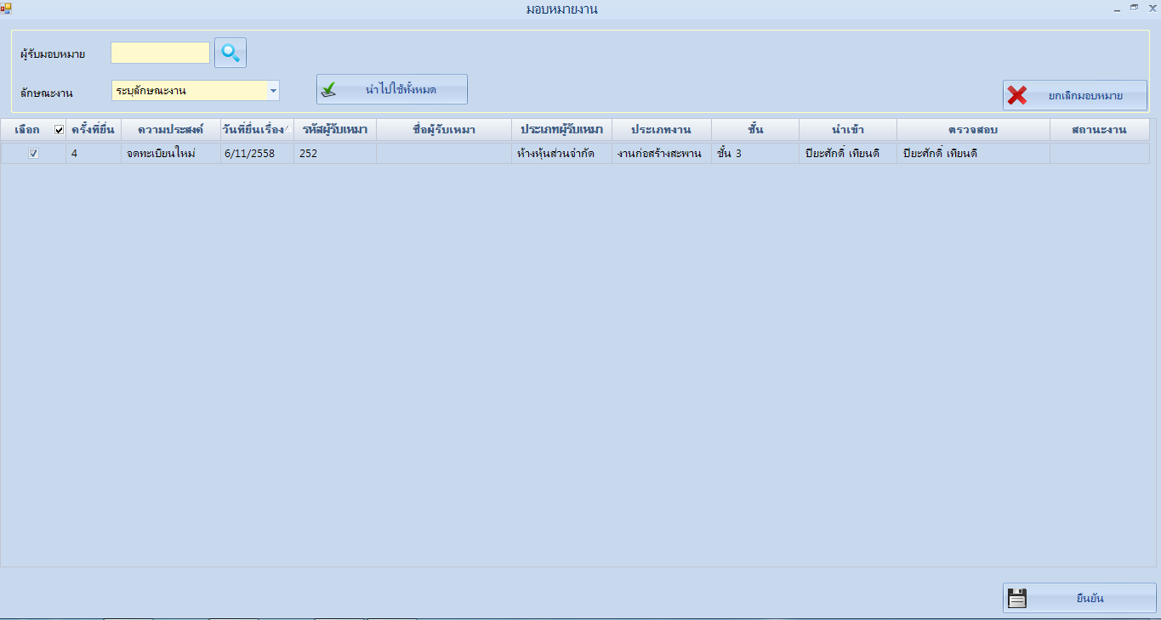

รูปที่ 53 หน้าระบบมอบหมายงาน

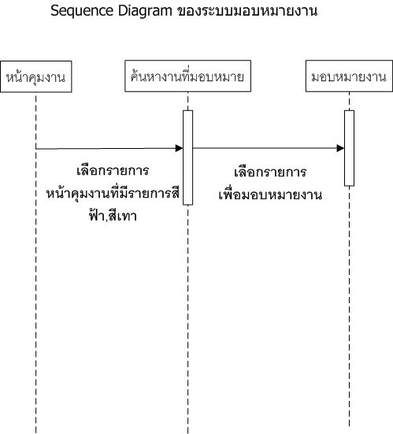

รูปที่ 54 Sequence Diagram ของระบบมอบหมายงาน

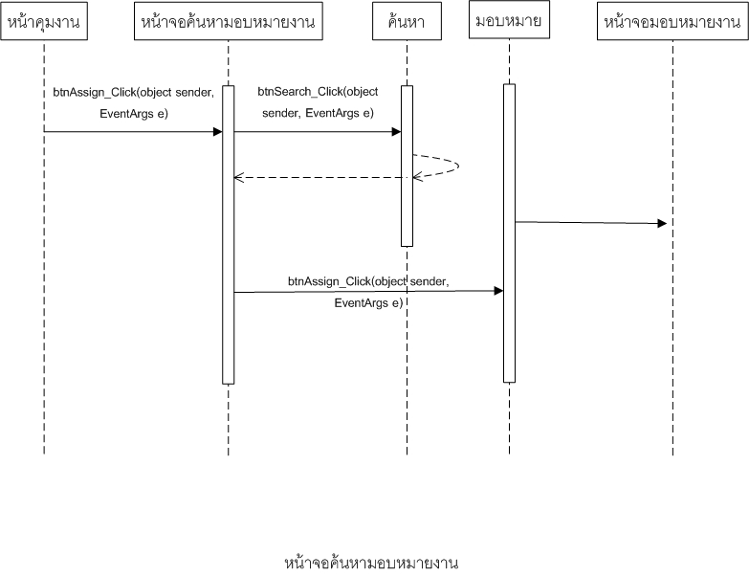

รูปที่ 55 Sequence Diagram หน้าจอค้นหามอบหมายงาน

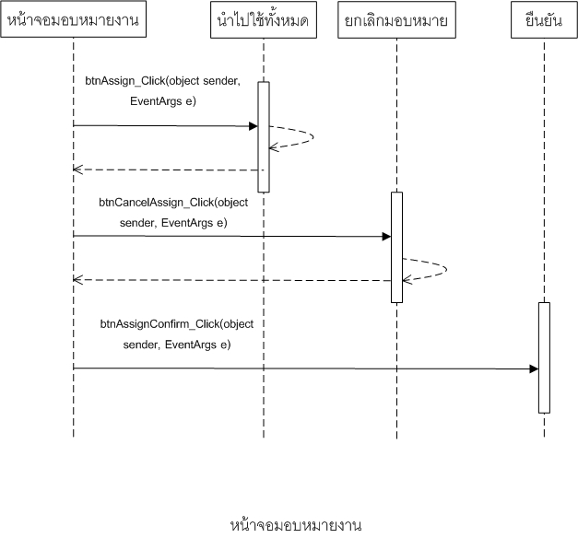

รูปที่ 56 Sequence Diagram หน้าจอมอบหมายงาน

ตารางsourcecode โปรแกรม

|  |  |  |
| --- | --- | --- |
| ชื่อโปรแกรม | ชื่อไฟล์ | Path |
| โปรแกรมค้นหามอบหมายงาน | FormAssignDetail.cs | D:\Project\DOHSmartcard\DOHSmartcard\DOHSmartcard.WIN\View\FormDoh2015\FormControlProject\FormAssignDetail.cs |
| โปรแกรมมอบหมายงาน | FormAssignWork.cs | D:\Project\DOHSmartcard\DOHSmartcard\DOHSmartcard.WIN\View\FormDoh2015\FormControlProject\FormAssignWork.cs |

ระบบตรวจสอบผลงาน

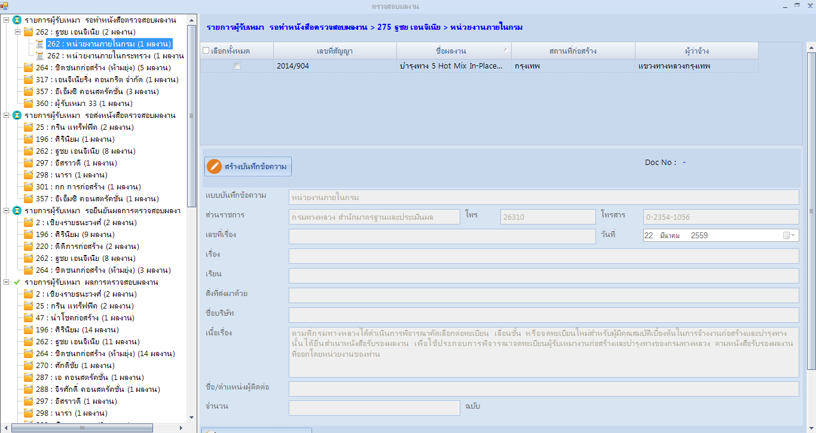

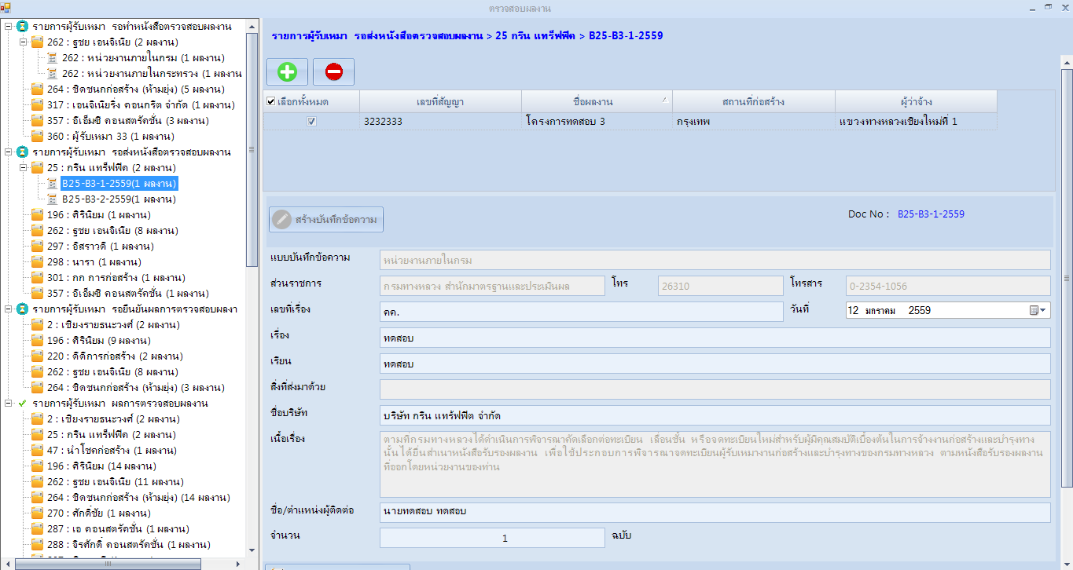

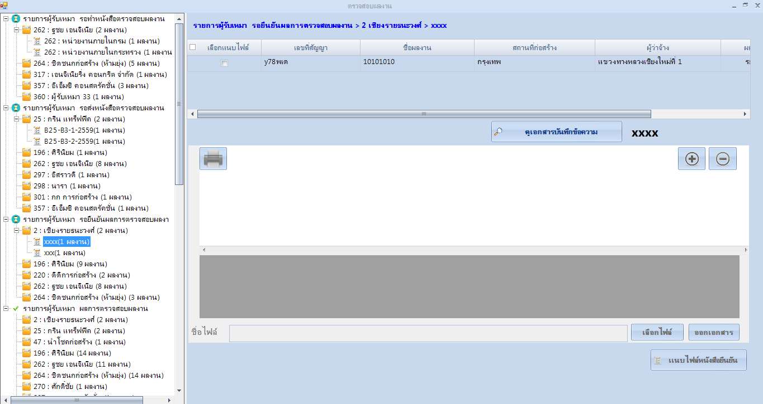

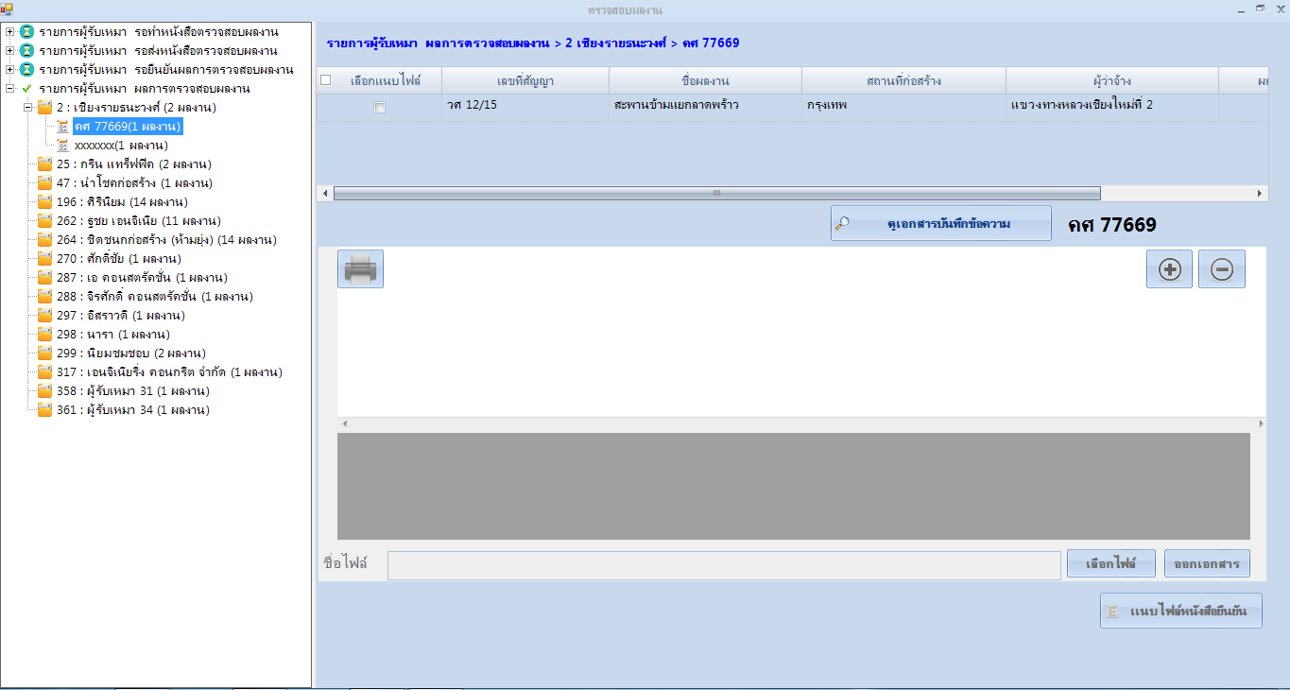

รูปที่ 57 หน้าตรวจสอบผลงาน

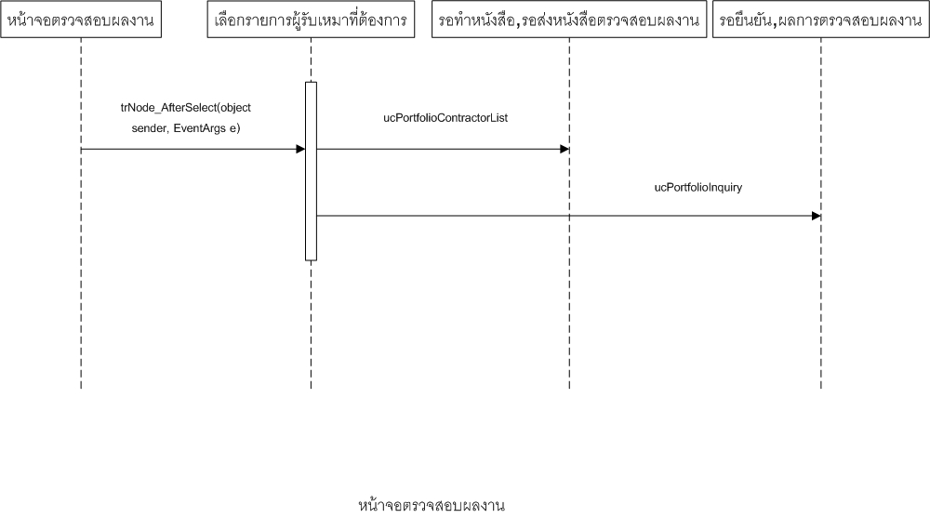

รูปที่ 58 Sequence Diagram หน้าจอตรวจสอบผลงาน

ตารางsourcecode โปรแกรม

|  |  |  |
| --- | --- | --- |
| ชื่อโปรแกรม | ชื่อไฟล์ | Path |
| โปรแกรมตรวจสอบผลงาน | FormPortfolioInquiry.cs | D:\Project\DOHSmartcard\DOHSmartcard\DOHSmartcard.WIN\View\FormDoh2015\PortfolioInquiry\FormPortfolioInquiry.cs |
| โปรแกรมรอทำหนังสือ,รอส่งตรวจสอบผลงาน | ucPortfolioContractorList.cs | D:\Project\DOHSmartcard\DOHSmartcard\DOHSmartcard.WIN\View\FormDoh2015\PortfolioInquiry\ucPortfolioContractorList.cs |
| โปรแกรมรอยืนยัน,ผลการตรวจสอบผลงาน | ucPortfolioInquiry.cs | D:\Project\DOHSmartcard\DOHSmartcard\DOHSmartcard.WIN\View\FormDoh2015\PortfolioInquiry\ucPortfolioInquiry.cs |

ระบบตรวจสอบเครื่องจักร

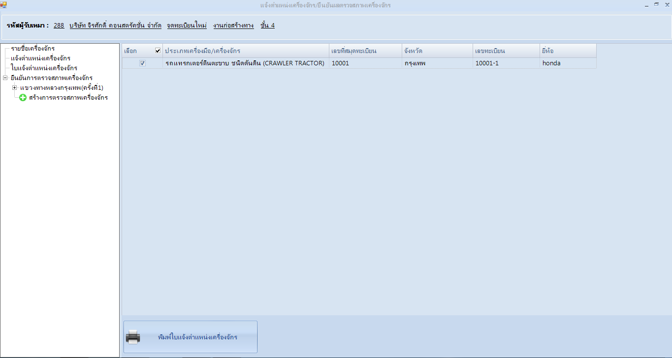

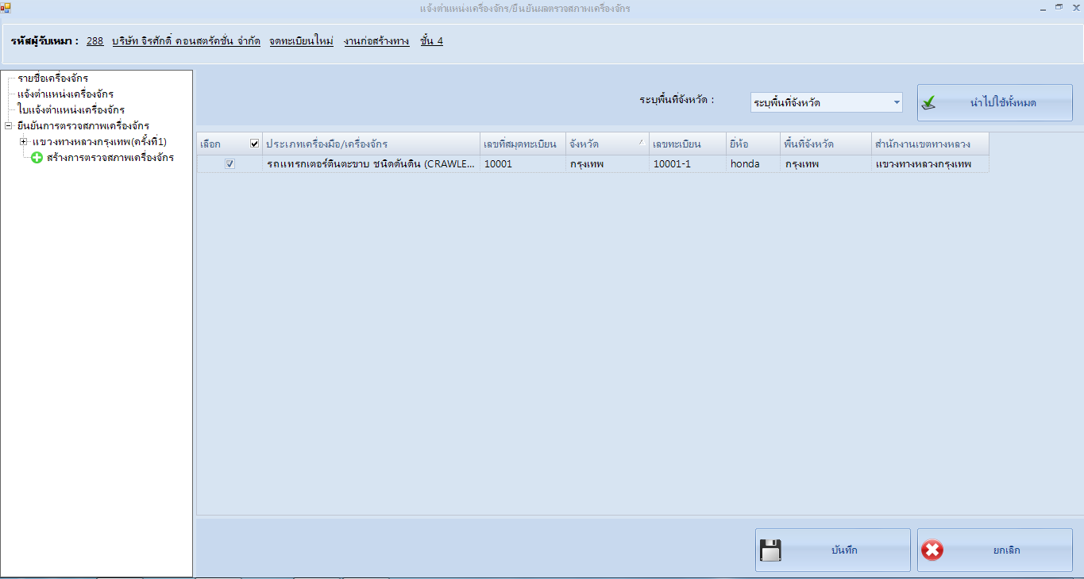

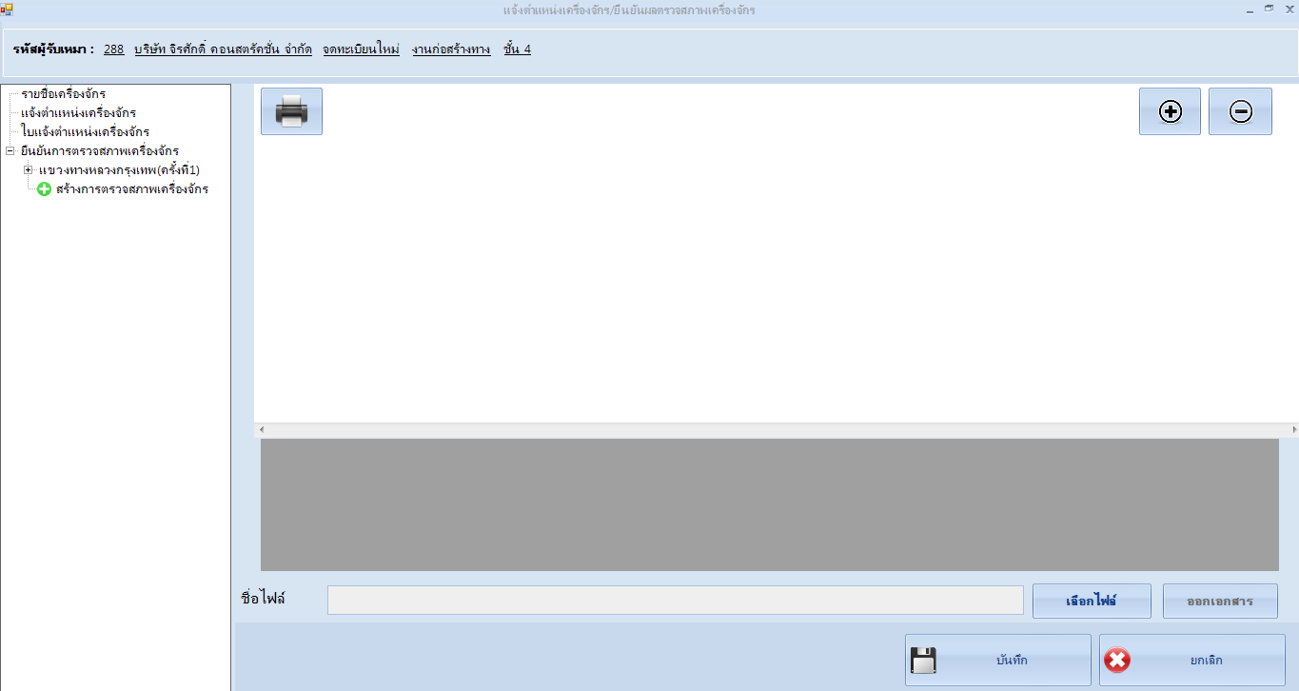

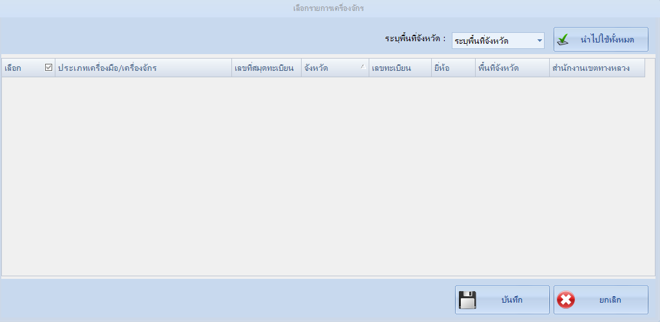

รูปที่ 59 หน้าตรวจสอบเครื่องจักร

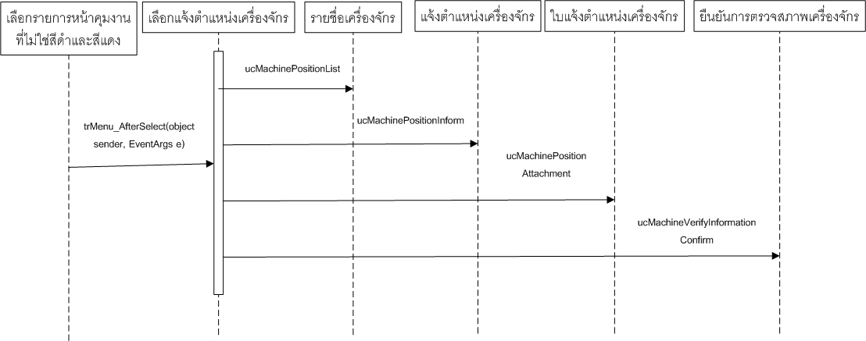

รูปที่ 60 Sequence Diagram หน้าจอตรวจสอบเครื่องจักร

ตารางsourcecode โปรแกรม

|  |  |  |
| --- | --- | --- |
| ชื่อโปรแกรม | ชื่อไฟล์ | Path |
| โปรแกรมตรวจสอบเครื่องจักร | FormMachinePosition.cs | D:\Project\DOHSmartcard\DOHSmartcard\DOHSmartcard.WIN\View\FormDoh2015\MachinePosition\FormMachinePosition.cs |
| โปรแกรมรายชื่อเครื่องจักร | ucMachinePositionList.cs | D:\Project\DOHSmartcard\DOHSmartcard\DOHSmartcard.WIN\View\FormDoh2015\MachinePosition\ucMachinePositionList.cs |
| โปรแกรมแจ้งตำแหน่งเครื่องจักร | ucMachinePositionInform.cs | D:\Project\DOHSmartcard\DOHSmartcard\DOHSmartcard.WIN\View\FormDoh2015\MachinePosition\ucMachinePositionInform.cs |
| โปรแกรมใบแจ้งตำแหน่งเครื่องจักร | ucMachineVerifyAttachment.cs | D:\Project\DOHSmartcard\DOHSmartcard\DOHSmartcard.WIN\View\FormDoh2015\MachinePosition\ucMachineVerifyAttachment.cs |
| โปรแกรมยืนยันตรวจสภาพเครื่องจักร | ucMachineVerifyInformationConfirm.cs | D:\Project\DOHSmartcard\DOHSmartcard\DOHSmartcard.WIN\View\FormDoh2015\MachinePosition\ucMachineVerifyInformationConfirm.cs |

WebService

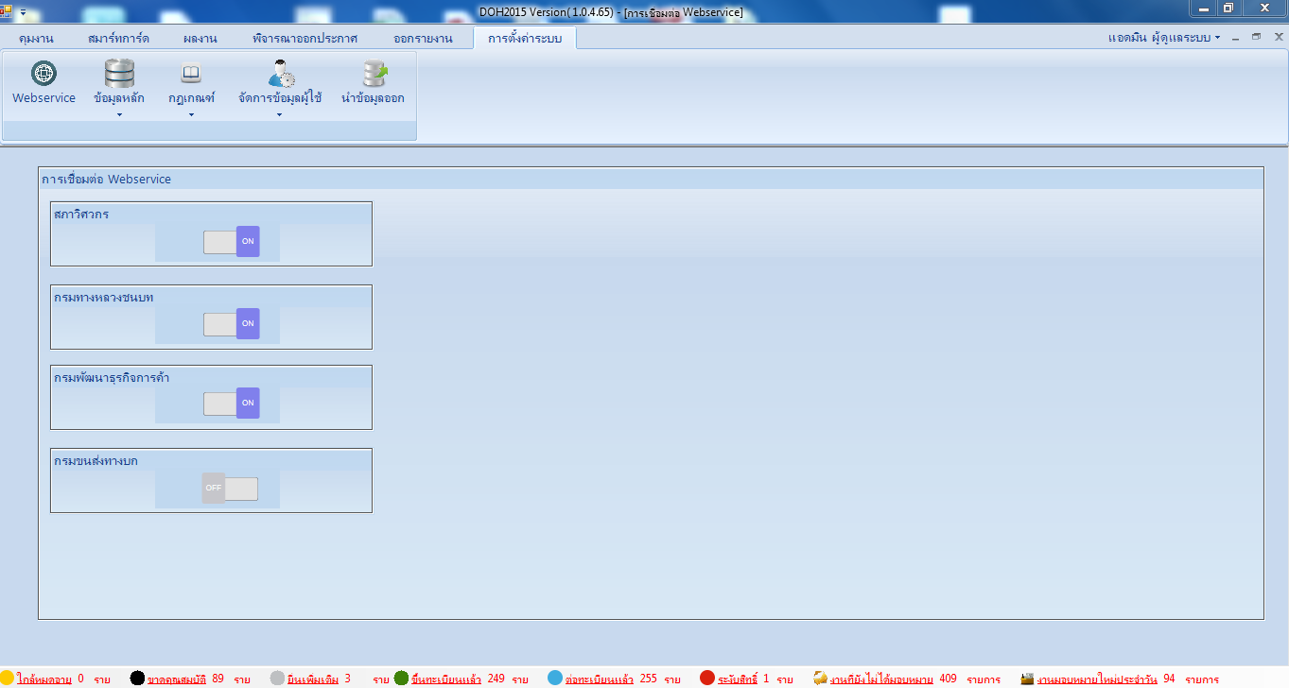

รูปที่ 61 หน้าweb service

สิ่งที่ต้องเพิ่มเติมถ้ามี service เพิ่มให้แก้ไขดังนี้

1. แก้ไขไฟล์ Switcher.xaml โดยเพิ่มไปที่ function Toggle() และเพิ่มข้อมูลที่ database : ContractorPhase5 Table: WebserviceConfigulation
2. เพิ่มในหน้าจอ FormWebService.cs แล้ววาง usercontrol : Switch.cs แล้วใส่ name ให้ตรงกับฟิลด์ division ใน Table: WebserviceConfigulation

ตารางsourcecode โปรแกรม

|  |  |  |
| --- | --- | --- |
| ชื่อโปรแกรม | ชื่อไฟล์ | Path |
| โปรแกรมweb service | FormWebService.cs | D:\Project\DOHSmartcard\DOHSmartcard\DOHSmartcard.WIN\View\FormDoh2015\SettingSystem\FormWebService.cs |

โปรแกรมExportAccess

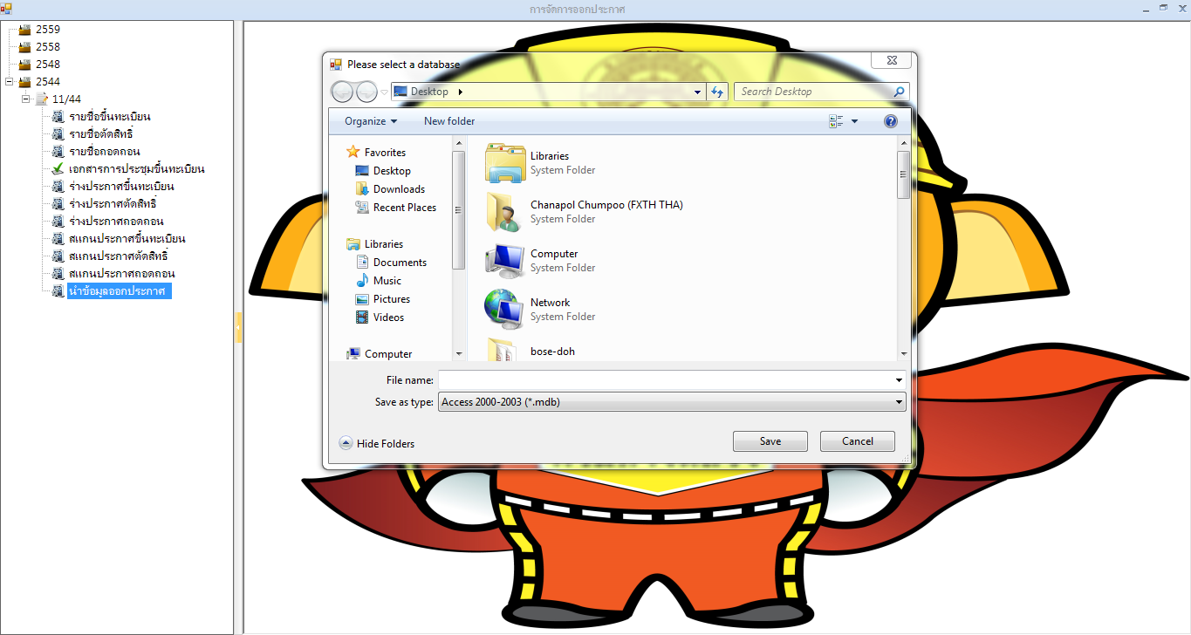

รูปที่ 62 หน้านำข้อมูลออกประกาศ

ถ้ามีการเพิ่มฟิลด์ใน Access ต้องแก้ไขดังนี้

1. เพิ่มข้อมูลที่ database : ContractorPhase5 Table: SchemaAnnounce จะทำให้โครงสร้างไฟล์ access มีฟิลด์เพิ่ม

ตารางsourcecode โปรแกรม

|  |  |  |
| --- | --- | --- |
| ชื่อโปรแกรม | ชื่อไฟล์ | Path |
| โปรแกรมออกประกาศ | FormMainNotice.cs | D:\Project\DOHSmartcard\DOHSmartcard\DOHSmartcard.WIN\View\FormDoh2015\FormNotificationAndCreateMeeting\FormMainNotice.cs |